Република Србија
Министарство одбране
ВОЈНА УСТАНОВА
„МОРОВИЋ“

ОСНОВА ГАЗДОВАЊА ШУМАМА
ЗА
ГАЗДИНСКУ ЈЕДИНИЦУ “БРЕК”
(2025– 2034)

Израдио:


НАЗИВ ПРОЈЕКТА: | ИЗРАДА ОСНОВЕ ГАЗДОВАЊА ШУМАМА ЗА ГАЗДИНСКУ ЈЕДИНИЦУ „БРЕК“
НАРУЧИЛАЦ: | Република Србија – Министарство одбране – ВОЈНА УСТАНОВА „МОРОВИЋ“
БРОЈ УГОВОРА: | 509-13 од 01.07.2024.године
ПЕРИОД ВАЖЕЊА: | 01.01.2025. – 31.12.2034. године
ОБРАЂИВАЧ: | „ШУМА ПЛАН’’ д.о.о. БАЊА ЛУКА
ПРОЈЕКТАНТИ: | Бошко Тубић, дипломирани инжењер шумарства (број лиценце 0885)  Душко Топић, дипломирани инжењер шумарства  Дубравка Кршић Јекић, дипломирани инжењер шумарства  Ђорђе Топић, магистар шумарства  Драган Сиђак, дипломирани инжњер шумарства  Драган Лончина, дипломирани инжењер шумарства  Дарко Новичић, дипломирани инжњер шумарства
ТАКСАЦИОНИ ПОДАЦИ: | Стручно-техничко особље предузећа „ШУМА ПЛАН“ д.о.о. Бања Лука
ИЗРАДА КАРАТА – ГИС: | Дубравка Кршић Јекић, дипломирани инжењер шумарства  Ђорђе Топић, магистар шумарства
ОБЕЛЕЖАВАЊЕ ГРАНИЦА: | Стручно-техничко особље предузећа „ШУМА ПЛАН“ д.о.о. Бања Лука
КОМПЈУТЕРСКА ОБРАДА: | Дубравка Кршић Јекић, дипломирани инжењер шумарства  Ђорђе Топић, магистар шумарства
Директор:

_____________________________
Ђорђе Топић, магистар шумарства

САДРЖАЈ

1. УВОД 1
1.1. ОСНОВНЕ ИНФОРМАЦИЈЕ О ГАЗДИНСКОЈ ЈЕДИНИЦИ 1
1.2. ОПШТИ ОПИС ПРОСТОРНОГ И ПОСЕДОВНОГ СТАЊА 2
1.2.1. Топографске прилике 2
1.2.2. Границе 2
1.2.3. Површина 3
1.3. ИМОВИНСКО-ПРАВНО СТАЊЕ 4
1.3.1. Поседовно стање 4
1.4. РЕЉЕФ И ГЕОМОРФОЛОШКЕ КАРАКТЕРИСТИКЕ 4
1.5. ХИДРОГРАФСКЕ КАРАКТЕРИСТИКЕ 4
1.6. КЛИМАТСКИ УСЛОВИ 4
1.7. ОПШТЕ КАРАКТЕРИСТИКЕ ШУМСКИХ ЕКОСИСТЕМА 9
1.8. РАЗРАДА ОПШТИХ СМЕРНИЦА ИЗ ПЛАНА РАЗВОЈА ШУМСКЕ ОБЛАСТИ 9
2. СТАЊЕ ШУМА, АНАЛИЗА СТАЊА И СПРОВЕДЕНИХ МЕРА 10
2.1. СТАЊЕ ШУМА 10
2.1.1. Стање шума по узгојним групама 10
2.1.2. Стање шума намени 10
2.1.3. Стање шума по газдинским типовима 10
2.1.4. Стање шума по пореклу и очуваности 11
2.1.5. Стање шума по мешовитости 13
2.1.6. Стање шума по врстама дрвећа 14
2.1.7. Стање шума по дебљинској структури 15
2.1.8. Стање шума по старосној структури 16
2.1.9. Стање вештачки подигнутих састојина 17
2.1.10. Стање шумских саобраћајница 17
2.1.11. Степен угрожености од биљних болести, штеточина и пожара 18
2.1.12. Стање осталих површина 18
2.1.13. Стање семенске и расадничке производње 19
2.1.14. Стање фонда дивљачи 19
2.1.15. Стање заштићених делова природе 19
2.2. АНАЛИЗА СТАЊА ШУМА И СПРОВЕДЕНИХ МЕРА ГАЗДОВАЊА 20
2.2.1. Анализа стања 20
2.2.2. Анализа стања и спроведених мера газдовања 21
2.2.3. Промена шумског фонда по површини 21
2.2.4. Промене шумског фонда по запремини 22
2.3. ОДНОС ПЛАНИРАНИХ И ОСТВАРЕНИХ РАДОВА У ДОСАДАШЊЕМ ГАЗДОВАЊУ 23
2.3.1. Досадашњи радови на обнови и гајењу 23
2.3.2. Досадашњи радови на заштити шума 23
2.3.3. Досадашњи радови на коришћењу шума 24
2.3.4. Досадашњи радови на изградњи и одржавању шумских саобраћајница 24
2.3.5. Коришћење других шумских потенцијала 24
2.3.6. Општи осврт на досадашње газдовање 24
2.4. ВРЕДНОСТ ШУМЕ 25
2.4.1. Квалификациона структура укупне дрвне запремине 25
2.4.2. Вредност дрвета на пању 25
2.4.3. Вредност младих састојина (без запремине) 27
2.4.4. Укупна вредност шума 27
3. ФУНКЦИЈЕ ШУМЕ, ЦИЉЕВИ И МЕРЕ ГАЗДОВАЊА 28
3.1. ФУНКЦИЈЕ ШУМА И НАМЕНЕ ПОВРШИНА 28
3.2. ДУГОРОЧНИ И КРАТКОРОЧНИ ЦИЉЕВИ 30
3.3. УЗГОЈНЕ, УРЕЂАЈНЕ И СПЕЦИФИЧНЕ МЕРЕ ГАЗДОВАЊА 31
3.3.1. Узгојне мере 31
3.3.2. Уређајне мере 32
4. ПЛАНОВИ ГАЗДОВАЊА ШУМАМА И ПРОЦЕНА ОЧЕКИВАНИХ ЕФЕКАТА 33
4.1. ПЛАН ГАЈЕЊА ШУМА 33
4.1.1. План неге шума 33
4.1.2. План заштите и чувања шума 33
4.1.3. План заштите од штетних инсеката и биљних болести 33
4.1.4. План заштите шума од стоке 34
4.1.5. План заштите шума од дивљачи 34
4.1.6. План заштите шума од човека 34
4.1.7. План заштите шума од пожара 34
4.2. ПЛАН КОРИШЋЕЊА ШУМА 35
4.2.1. План проредних сеча (претходни принос) 35
4.3. ПЛАН ИЗГРАДЊЕ И ОДРЖАВАЊА ШУМСКИХ САОБРАЋАЈНИЦА И ОБЈЕКАТА 36
4.4. ПЛАН УРЕЂИВАЊА ШУМА 36
4.5. ПЛАН КОРИШЋЕЊА ОСТАЛИХ ШУМСКИХ ПРОИЗВОДА 36
4.6. ПЛАН КАДРОВА 36
4.7. ПЛАН ТЕХНИЧКОГ ОПРЕМАЊА 36
5. ЕКОНОМСКО ФИНАНСИЈСКА АНАЛИЗА 37
5.1. ВРСТА И ОБИМ ПЛАНИРАНИХ РАДОВА 37
5.1.1. Квалификациона структура сечиве запремине 37
5.1.2. План заштите шума 37
5.1.3. План одржавања шумских саобраћајница 37
5.1.4. План уређивања шума 37
5.1.5. План радована на обнови и гајењу шума 38
5.2. УТВРЂИВАЊЕ ТРОШКОВА ПРОИЗВОДЊЕ 38
5.2.1. Трошкови производње дрвних сортимената 38
5.2.2. Трошкови заштите шума 38
5.2.3. Трошкови радова на гајењу и обнови шума 38
5.2.4. Трошкови изградње и одржавања шумских саобраћајница 39
5.2.5. Средства за репродукцију шума 39
5.2.6. Накнада за коришћење шума и шумског земљишта 39
5.2.7. Трошкови уређивања шума 39
5.2.8. Укупни трошкови производње 40
5.3. ФОРМИРАЊЕ УКУПНОГ ПРИХОДА 40
5.3.1. Расподела укупног прихода 41
5.4. ОЧЕКИВАНИ РЕЗУЛТАТИ У ГАЗДОВАЊУ ШУМАМА НА КРАЈУ УРЕЂАЈНОГ ПЕРИОДА 41
6. ДРУГИ ЗНАЧАЈНИ ПОДАЦИ И ПРИЛОЗИ 42
6.1. ВРЕМЕ И НАЧИН ПРИКУПЉАЊА ТЕРЕНСКИХ ПОДАТАКА 42
6.2. ОБРАДА ПОДАТАКА 42
6.3. ИЗРАДА КАРАТА 42
6.4. ИЗРАДА ТЕКСТУАЛНОГ ДЕЛА 42
6.5. УЧЕСНИЦИ ИЗРАДЕ ОСНОВЕ 43
6.6. ПРИЛОЗИ 43
6.6.1. Услови заштите природе 44
6.6.2. Водни услови 47
6.6.3. Катастар 49
6.6.4. Мишљење о уграђености услова 50
6.7. ЗАВРШНЕ ОДРЕДБЕ 50

ТАБЕЛАРНИ ДЕО..............................................................................................51
Образац бр.1 – ИСКАЗ ПОВРШИНА…………………………………………. 52
Образац бр.2 – ОПИС СТАНИШТА И САСТОЈИНА……………………….. 54
Образац бр.3 - ТАБЕЛА О РАЗМЕРУ ДЕБЉИНСКИХ РАЗРЕДА…………. 62
Образац бр.4 - ТАБЕЛА О РАЗМЕРУ ДОБНИХ РАЗРЕДА……………….... 66
Образац бр.5 - ПЛАН ГАЈЕЊА ШУМА……………………………………… 73
Образац бр.6 - ПЛАН ПРОРЕДНИХ СЕЧА………………………………….. 75

УВОД

ОСНОВНЕ ИНФОРМАЦИЈЕ О ГАЗДИНСКОЈ ЈЕДИНИЦИ

Основа газдовања шумама је плански документ за десетогодишње газдовање шумама, који приказује стање шума, досадашње газдовање одређене циљеве газдовања, обим планираних радова, као и мере за постизање циљева. Обавеза израде основе газдовања шумама проистиче из одредби члана 22. и 25. Закона о шумама („Сл. гл. РС“ бр. 30/10, 93/12, 89/15).
Ова основа газдовања шумама је четврта по реду за ову газдинску јединицу. Прво уређивање ове газдинске јединице обављено је током 1980. године за период 1981.-1990. године, а друго 1995. године за период 1996.-2005. године. За период 1991.-1995. није постојала важећа основа, јер је њена израда била уговорена са Шумарским факултетом из Загреба, а због ратних дешавања није дошло до реализације договора. Треће уређивање је било везано за период 2005-2014, четврто је било 2014 за период 2015-2024 године.
Газдинска јединица „Брек“ је формирана од шума бивше петроварадинске имовне општине (пре I светског рата), које су касније биле део поседа ШГ „Сремска Митровица“ и то као део газдинске јединице „Непречава-Варош-Лазарица“, којом данас газдује ШГ ''Сремска Митровица'', ШУ ''Моровић''. Године 1975. ове шуме су издвојене из поседа шумског газдинства, а том приликом формирана је посебна газдинска јединица и дата на управљање ВУ „Карађорђево“. После поделе Војне установе на мање организационе делове, делове овом газдинском јединицом управља ВУ „Моровић“.

Шуме и шумско земљиште Газдинске јединице „Брек“ је у власништву државе Републике Србије, а корисник је Војна установа „Моровић“.
Према административно политичкој подели простора Газдинска јединица „Брек“ припада, Сремском шумском подручју, Северној шумској области, Сремском округу, а налази се на територији политичке општине Шид, у атару Катастарских општина Моровић и Батровци.

Основа газдовања шумама за газдинску јединицу „Брек“, урађена је у складу са следећим законским и подзаконским актима:
- Закон о шумама („Службени гласник РС“ бр. 30/10, 93/12, 89/15, 95/18-др.закон);
- Правилник о основи газдовања шумама, извођачком пројекту газдовања шумама, евидентирању извршених радова и шумској хроници („Службени гласник РС“ бр. 18/24.);
- Правилник о начину и времену дознаке, додељивању дозначног жига, начину обележавања пањева бесправно посечених стабала, начину евидентирања тих стабала и пањева у дозначним књигама, односно књигама шумске кривице, облику и садржини дозначних жигова и жигова за шумску кривицу као и обрасцима дозначне књиге („Службени гласник РС“, број 110/21).
- Правилник о шумском реду („Службени гласник РС“ бр. 38/11, 75/16, 94/17, 87/21);
- Правилник о облику и садржини шумског жига, обрасцу пропратнице, односно отпремнице, условима и начину жигосања посеченог дрвета, начину вођења евиденције и начину жигосања, односно обележавања четинарских стабала намењених за новогодишње и друге празнике („Службени гласник РС“ бр. 93/16);
- Правилник о садржини средњорочног плана заштите шума од биљних болести и штеточина („Службени гласник РС“ бр. 36/11);
- Закон о заштити природе („Службени гласник РС“ бр. 36/09, 88/10, 91/10-исправка, 14/16, 95/18-др.закони и 71/21);
- Правилник о критеријумима за издвајање типова станишта, о типовима станишта, осетљивим, угроженим, ретким и за заштиту приоритетним типовима станишта и о мерама заштите за њихово очување („Службени гласник РС“ бр. 35/10);
- Правилник о критеријумима вредновања и поступку категоризације заштићених подручја („Службени гласник РС“, бр. 97/15);
- Правилник о проглашењу и заштити строго заштићених и заштићених дивљих врста биљака, животиња и гљива („Службени гласник РС“ бр. 5/10, 47/11,32/16, 98/16);
- Правилник о начину обележавања заштићених природних добара („Службени гласник РС“ бр. 30/92, 24/94, 17/96);
- Уредба о еколошкој мрежи („Службени гласник РС“ бр. 102/10);
- Уредба о режимима заштите („Службени гласник РС“ бр. 31/12);
- Уредба о стављању под контролу коришћења и промета дивље флоре и фауне („Службени гласник РС“ бр. 31/05, 45/05-исправка, 22/07, 38/08, 9/10, 69/11 и 95/18 - др. закон);
- Одлука о стављању под заштиту биљних врста као природних реткости („Службени гласник РС“ бр. 11/90, 49/91);
- Закон о репродуктивном материјалу шумског дрвећа („Службени гласник РС“ бр. 135/04, 8/05-исправка, 41/09 и 19/25);
- Правилник о квалитету репродуктивног материјала топола и врба („Службени гласник РС“ бр. 76/09);
- Закон о дивљачи и ловству („Службени гласник РС“ бр. 18/10, 95/18-др.закон и 92/2023 и др. закон);
- Правилник о мерама за спречавање штете од дивљачи и штете на дивљачи и поступку и начину утврђивања штете („Службени гласник РС“ бр. 2/12);
- Правилник о специјалним техничко-технолошким решењима која омогућавају несметану и сигурну комуникацију дивљих животиња („Службени гласник РС“, бр. 72/10);
- Закон о заштити животне средине („Службени гласник РС“ бр. 135/04, 36/09, 36/09-др.закон, 72/09-др.закон, 43/11-Одлука УС, 14/16, 76/18, 95/18-др.закон и 94/2024-др. закон);
- Закон о процени утицаја на животну средину („Службени гласник РС“ бр. 94/2024);
- Закон о стратешкој процени утицаја на животну средину („Службени гласник РС“ бр. 94/2024);
- Уредба о утврђивању Листе пројеката за које је обавезна процена утицаја и Листе пројеката за које се може захтевати процена утицаја на животну средину („Службени гласник РС“ бр. 114/08);
- Закон о интегрисаном спречавању и контроли загађивања животне средине („Службени гласник РС“ бр. 135/04, 25/15 и 109/21);
- Закон о потврђивању Конвенције о биолошкој разноврсности („Сл. лист СРЈ-Међународни уговори“ бр. 11/01);
- Закон о потврђивању Конвенције о очувању европске дивље флоре и фауне и природних станишта („Сл. гл РС-Међународни уговори“ бр. 102/07);
- Закон о водама („Службени гласник РС“ бр. 30/10, 93/12, 101/16, 95/18, 95/18-др.закон);
- Закон о пољопривредном земљишту („Службени гласник РС“ бр. 62/06, 65/08-др.закон, 41/09, 112/15, 80/17, 95/18-др.закон);
- Закон о планирању и изградњи („Службени гласник РС“ бр.72/09, 81/09-испр., 64/10-Одлука УС, 24/11, 121/12, 42/13-Одлука УС, 50/13-Одлука УС, 98/13 - Одлука УС, 132/14, 145/14, 83/18, 31/19, 37/19 – др. Закон, 9/20 и 52/21);
- Закон о заштити од пожара („Службени гласник РС“ бр. 111/09, 20/15, 87/18, 87/18-др.закон);
- Закон о накнадама за коришћење јавних добара ("Сл. гласник РС", бр. 95/2018, 49/2019, 86/2019 - усклађени дин. изн., 156/2020 - усклађени дин. изн., 15/2021 - доп. усклађених дин. изн., 15/2023 - усклађени дин. изн., 92/2023, 120/2023 - усклађени дин. изн., 99/2024 - усклађени дин. изн. и 109/2025);
- Закон о одбрани („Службени гласник РС“ бр. 116/07, 88/09, 88/09 – др. закон, 104/09 – др. закон, 10/15 и 36/18);
- Закон о стандардизацији („Службени гласник РС“ бр. 36/09 и 46/15);
- Закон о заштити природе („Службени гласник РС“ бр.36/09, 88/2010, 91/2010-исправке, 14/2016, 95/2018-др закон, 71/2021);
- Закон о енергетици („Службени гласник РС“, бр. 145/2014, 95/2018 - др. закон и 40/2021, 5/2023 - др. закон, 62/2023, 94/2024 и 109/2025 - др. закони);

Основа газдовања шумама за газдинску јединицу „Брек“ такође је усаглашена са условима заштите природе који су утврђени Решењем o условима заштите природе, донешеним од стране Покрајинског завода за заштиту природе од 10.02.2025. године (под бр. 04 035 721). Поред тога, основа је усаглашена са водним условима за израду Основе који су утврђени од стране Покрајинског секретаријата за пољопривреду, шумарство и водопровреду решењем број бр. 003440098 2025 09419 005 000 000 001 04 005 од 17.09.2025., о чему је издата водна сагласност број ____________ од ___________.
Свако даље коришћење и захтеви према шумама и шумским стаништима газдинске јединице могу се изводити уколико су засновани на Законима, пратећим подзаконским актима, и одредбама ове основе.
Прикупљање података за израду ове Основе газдовања шумама извршено је у лето 2024. године, по јединственој методологији који се користи при уређивању државних шума, користећи Каталог шифара као саставног дела Информационог система у шумарству Србије, и исти су механографски обрађени.

Ова ОГШ има следеће делове:
- Текстуални и табеларни део;
- Геореференцирану базу података;

ОПШТИ ОПИС ПРОСТОРНОГ И ПОСЕДОВНОГ СТАЊА

Топографске прилике
Шуме ове газдинске јединице простиру се на територији општине Шид, у атарима катастарских општина Батровци и Моровић, јужно од аутопута Београд-Загреб, а окружене су шумама Сремског шумског подручја којима газдује ШГ „Сремска Митровица“.
По географском положају газдинска јединица „Брек“ се налази између 19°08'15’’ и 19°10'00’’ географске дужине источно од Гринича и 45°01'00’’ и 45°02'45’’ северне географске ширине, на надморској висини од 80 до 83 метра.

Границе
Границе ове ГЈ су углавном прегледне и јасне, без спорних тачака, већим делом вештачке (шумске просеке), а мањим делом природне (граница шуме према пољопривредном земљишту и воденим површинама). Спољне границе газдинске јединице и граница одељења су обележене на терену приликом овог уређивања.
Шумски комплекс је подељен у две одвојене целине између којих се налази рибњак Брек, који је такође у поседу ВУ „Моровић“, али не припада газдинској јединици. Западни део комплекса чине одељења 1, 6 и 7 (К.О. Батровци), а источни део чине одељења 2, 3, 4, 5 и 8. (К.О. Моровић).
Најсевернија тачка спољне границе западног дела налази се код аутопута Београд-Загреб. Одељењу број 1 припада локални пут који спаја аутопут са централним комплексом управно-угоститељских објеката. Граница поседа иде са обе стране прилазног пута укључујући и заштитни појас ширине 5-8 метара са обе стране пута. На месту где прилазни пут улази у комплекс шума ове газдинске јединице (одељење 1, одсек а), граница скреће према истоку и иде рубом просеке (која није део ГЈ) у дужини 260 метара, све до прелаза преко плитког канала на 6 метара пре угла ограде. Ту се граница ломи према југу-југоистоку, постепено се удаљавајући од канала и приблажава се огради, те коначно излази на ограду на месту где и канал и ограда скрећу према истоку. Даље граница поседа иде на приближно 10 метара северно од канала све до излаза на обалу рибњака Брек. Источна граница првог и шестог одељења иде обалом рибњака укључујући у површину ГЈ и појас чистине (баре) између шуме и водене површине (у ширини од 1 до 25 метара), а укупно дужине 1425 метара, све до 30 метара пре попречне ограде и бране на рибњаку. Ту се граница ломи под оштрим углом према западу и иде рубом просеке (која не припада ГЈ) све до чистина 4 и 5 у одељењу 6, где скреће према југозападу, а затим према западу, пратећи границу чистине 5 у шестом одељењу, те чистине 6 у седмом одељењу, где се враћа на просеку и поново иде према западу у дужини 367 метара (рубом просеке која није у ГЈ). На месту где канал који долази од рибњака излази на граничну просеку (код укрштања просека) граница скреће рубом просеке према северу (просека није у ГЈ), и тако се протеже у дужини 750 метара до укрштања са просеком. Ту се ломи према истоку и дужином 445 метара иде рубом просеке, која није у поседу све до изласка на прилазни асфалтни пут (односно на његов бочни заштитни појас, на 10 метара пре асфалта).
Најсевернија тачка источног дела налази се на месту где ограда ловишта улази у рибњак Брек (одељење 2, одсек а). Од тог места граница се протеже према истоку рубом просеке, која није део ГЈ, у дужини 880 метара, односно до угла ограде, где се ломи према југу, пратећи ограду. На 157 метара од тог места ограда се одваја од границе поседа и скреће према истоку, а граница ГЈ наставља истим правцем као и до тада и то у дужини од 80 метара. Тек на том месту граница газдинске јединице се ломи према југоистоку и тако се протеже наредних 85 метара све до поновног спајања са оградом. На том месту ограда се на кратком растојању ломи три пута а граница поседа је на једном месту пресеца, где се ломи према југозападу и након двадесетак метара граница поседа поново прати ограду све до места где ограда скоро под правим углом улази у одељење 3, а по истом правцу граница наставља и даље наредних 75 метара. Ту се граница благо ломи према југу-југоистоку, постепено се одвајајући од руба шуме, укључујући у површину газдинске јединице и малу чистину број 3 трећег одељења која је издуженог троугластог облика. Граница ГЈ пресеца асфалтни пут код уласка у фарму, а на удаљености 14-15 метара од руба шуме. На кривини пута који води према Моровићу граница се још мало ломи према истоку у односу на дотадашњи правац пружања и даље се протеже рубом шуме у дужини 580 метара, остављајући гранични канал ван поседа ГЈ. На наведеној деоници границе, на 330-ом метру из шуме излази ограда, која се ту ломи и даље иде до наведене тачке (580 метара од кривине асфалтног пута). На том месту ограда се ломи под правим углом и наставља према истоку рубом шуме, а граница газдинске јединице од те тачке скреће према југозападу кроз шуму (уском просеком - стазом) у дужини 280 метара и излази на укрштање главних просека код окретнице на камионском путу. Даље граница иде према западу рубом просеке која није у поседу ГЈ, све до обале рибњака Брек, где се ломи према северозападу и прати обалу рибњака на удаљености 1-25 метара од руба шуме укључујући чистине (баре) 1 у трећем и 1 у петом одељењу, све до полазне тачке описа границе овог комплекса.

Површина

Укупна површина ГЈ „Брек“,износи 308,54 ha. Шуме и шумско земљиште заузимају површину од 272,21 ha или 88,2 % од укупне површине земљишта државног поседа газдинске јединице, док остало земљиште заузима површину од 36,33 ha или 11,8 % од укупне повшине земљишта државног поседа газдинске јединице.
Структура површина шуме и шумског земљишта је:
- шуме и шумске културе заузимају површину од 270,65 ha или 99,4 % од површине шуме и шумско земљиште, односно 87,8 % од укупне површине газдинске јединице,
- шумско земљиште заузима површину од 1,56 ha или 0,6 % од површине шуме и шумско земљиште, односно 0,5 % од укупне површине газдинске јединице.
Површине осталог земљишта класификоване су као неплодно земљиште површине 7,21 ha или 19,8 % од површине осталог земљишта и земљиште за остале сврхе површине 29,12 ha или 80,2 % од површине осталог земљишта.
Табела 1. Структура површина
ВРСТА ЗЕМЉИШТА |  | УКУПНA ПOВРШИНA | ШУME И ШУMСКO ЗEMЉИШTE |  |  |  | ОСТАЛО ЗЕМЉИШТЕ
 |  | УКУПНA ПOВРШИНA | Свeгa | Шумa | Шумскa културa | Шумскo зeмљиштe | Свeгa | Нeплoднo | Зa oст.сврхe | Tуђe зeмљиштe | Зaузeћe
 | ha | 308.54 | 272.21 | 263.18 | 7.47 | 1.56 | 36.33 | 7.21 | 29.12
Укупнo | % | 100.0 | 88.2 |  |  |  | 11.8
 | % |  | 100.0 | 96.7 | 2.7 | 0.6 | 100.0 | 19.8 | 80.2
Укупнo | % | 100.0 |  | 85.3 | 2.4 | 0.5 |  | 2.3 | 9.4

Табела 2. Однос обрасле и необрасле површине
ГЈ |  | Обрасло |  | Необрасло
 | ha | ha | % | ha | %
Укупно | 308.54 | 270.65 | 87.72 | 37.89 | 12.28
Степен обраслости површине шумом и шумским културама од 87,72 %, са обзиром на основну намену комплекса може се сматрати оптималном.

ИМОВИНСКО-ПРАВНО СТАЊЕ

Поседовно стање

Све катастарске парцеле газдинске јединице „Брек“ регистроване су у Републичком геодетском заводу-Служба за катастар непокретности, као власништво Републике Србије, са правом коришћења Војна установа „Моровић“. Списак катастарских парцела са површинама је ажуриран на основу детаљних катастарских планова и ажурираних спискова парцела сајта Републичког геодетског завода www.katastar.rgz.gov.rs, а приказан по поменутим катастарским општинама према броју парцеле и површини, у табелама које се налазе на крају текстуалног дела основе.
Табела 3. Однос обрасле и необрасле површине

КАТАСТАРСКА ОПШТИНА/ОПШТИНА | Катастар  ha ar m2 | Основа  ha ar m2
БАТРОВЦИ | 138 58 16 | 138 58 16
МОРОВИЋ | 326 85 80 | 169 96 03
УКУПНО ОПШТИНА ШИД | 465 43 96 | 308 54 19
УКУПНО ГЈ | 465 43 96 | 308 54 19

РЕЉЕФ И ГЕОМОРФОЛОШКЕ КАРАКТЕРИСТИКЕ

Ова газдинска јединица смештена је на равном терену, чија се надморска висина креће од 80 до 83 метра, тако да се може говорити само о микрорељефу, који заједно са висином подземне воде има утицај на едафске прилике станишта.
Газдинска јединица се простире у међуречју Саве и Босута. Рељеф овог подручја није потпуно раван, већ је благо заталасан, са бројним микродепресијама и гредама које се наизменично смењују. Депресије су међусобно повезане тако да чине читав систем. Веће депресије представљају напуштена корита Босута, међу којима је највеће Брек. Пре подизања одбрамбеног насипа поред Саве, ове површине су плављене приликом великих поплава.

ХИДРОГРАФСКЕ КАРАКТЕРИСТИКЕ

Газдинску јединицу на два подједнака дела раздваја канал Брек, који је богат водом током целе године. Брек је старо, напуштено корито реке Босут. Изградњом одбрамбеног насипа поред Саве (1932.године), ове површине су заштићене од поплавних вода. Оборинске и подземне воде се дуже задржавају у већим депресијама. Ниво подземних вода зависан је од водостаја Саве и Босута, те варира у зависности од удаљености локације од река, микрорељефа терена, типа земљишта, обраслости земљишта и од количина падавина. Осцилацијом подземних вода, повећава се њена засољеност, те се таложењем соли у површинском слоју погоршавају физичке и хемијске особине земљишта.

КЛИМАТСКИ УСЛОВИ

По свом географском положају Војводина се налази на југоистоку Средње Европе и лежи у области умерене континенталне климе са извесним специфичностима у појединим рејонима, које се манифестују као елементи субхумидне и микротермалне, односно мезотермалне климе (Клима Војводине: Катић, Ђукановић и Ђукић).
Иако се Војводина, у ширем смислу третира као јединствено микроклиматско подручје – наизглед климатски хомогено – ово подручје представља склоп ужих климатских рејона са довољно различитих обележја и наглашених специфичних разлика у климатским елементима, који по својим својствима имају диференциран одраз на животне и привредне услове средине. На основу не само различитих показатеља, већ и особености природне средине у Војводини је извршено рејонизирање на 10 агроклиматских рејона од чега су: 3 у Бачкој, 3 у Срему и 4 у Банату.
Ради потпунијег увида у климатске прилике у наредним поглављима се дају основни метеоролошки подаци израчунати, као просечне месечне, годишње и екстремне вредности за стандардни климатолошки период 1991-2020. година на метеоролошкој станици у Сремској Митровици (НОРМАЛА СИНОПТИЧКЕ СТАНИОЦЕ), која се налази на 80 м надморске висине, (www.хидмет.гов.рс).. Приказане су и годишње и средње месечне вредности најважнијих климатских елемената значајних за развој.

Температура ваздуха

Температурни параметри који важе за подручје ове газдинске јединице су дати у следећој табели:
Табела 4-Приказ температурних параметара по месецима.
 | јан | феб | мар | апр | мај | јун | јул | авг | сеп | окт | нов | дец | год.
ТЕМПЕРАТУРА ВАЗДУХА (°C)
Нормална вредност | 0.6 | 2.3 | 6.9 | 12.3 | 17.3 | 20.7 | 22.1 | 21.9 | 16.9 | 11.9 | 6.8 | 1.6 | 11.8
Средња максимална | 4.2 | 7.3 | 13.2 | 18.8 | 23.4 | 27.0 | 29.0 | 29.3 | 24.1 | 18.6 | 11.5 | 5.0 | 17.6
Средња минимална | -2.7 | -1.9 | 1.5 | 6.1 | 11.1 | 14.3 | 15.4 | 15.3 | 11.1 | 6.9 | 3.0 | -1.3 | 6.6
Апсолутни максимум | 17.8 | 23.7 | 28.3 | 31.6 | 34.8 | 36.8 | 40.7 | 39.6 | 37.6 | 30.2 | 25.0 | 19.2 | 40.7
Апсолутни минимум | -22.1 | -26.5 | -16.6 | -7.8 | 0.0 | 4.4 | 6.4 | 6.5 | -0.9 | -6.0 | -9.0 | -21.3 | -26.5
Ср. бр. мразних дана | 21.0 | 17.1 | 10.9 | 1.9 | 0 | 0 | 0 | 0 | 0 | 1.9 | 7 | 17.7 | 77.5
Ср. бр. тропских дана | 0 | 0 | 0 | 0.3 | 2.1 | 8.4 | 13.1 | 13.9 | 3.4 | 0 | 0 | 0 | 41.2

Анализирајући предходну табелу видимо да на овом подручју влада типичан континентални тип температурног режима (просечан ход средњих температура ваздуха у току просечне године). Најтоплији месец је јули са просечном температуром 22,1°С, а најхладнији месец је јануар са просечном температуром од 0,6°С. Број мразних дана је 77,5, а број дана са тропским температурама 41,2. Просечна температура у вегетационом периоду је 7,1°С.

Хидрички режим

За живот и раст биљака су свакако не само најважнија, него и лимитирајућа два климатска елемента: то су енергетско - температурни услови и вода која је биљци стављана на располагање. Ова количина воде у земљишту, значи вишак или мањак падавинске воде у земљишту као и услови евапотранспирације - који опет зависи од температурних услова станишта и количина падавина - назива се хидрички биланс.
Хидрички режим подразумева просечан ток релативне влаге ваздуха у просечној години. Релативна влага ваздуха је однос између стварног притиска водене паре у атмосфери и максималног притиска водене паре при истој температури.
Табела 5-Приказ релативне влаге по месецима.
 | јан | феб | мар | апр | мај | јун | јул | авг | сеп | окт | нов | дец | год.
РЕЛАТИВНА ВЛАГА (%)
Просек | 87.8 | 81.7 | 72.5 | 68.2 | 69.0 | 71.4 | 70.7 | 69.8 | 74.3 | 78.5 | 84.5 | 88.7 | 76.4

Посматрајући претходну табелу видимо да је најсувљи период године лето, а највлажнија зима. Јесен је влажнија од пролећа. Релативна влажност ваздуха је веома важна у летњем периоду, за раст и развој вегетације. Чак и у најсувљем периопду она не пада испод 74%.

Трајања сунчевог сјаја

Временска димензија глобалног Сунчевог зрачења мери се помоћу хелиографа и изражава се у дневном, месечном, сезонском и годишњем броју часова сијања Сунца.
Табела 6-броја ведрих и облачних дана.
 | јан | феб | мар | апр | мај | јун | јул | авг | сеп | окт | нов | дец | год.
ТРАЈАЊЕ СИЈАЊА СУНЦА (h)
Просек | 63.6 | 95.1 | 159.2 | 197.5 | 245.2 | 262.0 | 297.0 | 288.0 | 198.5 | 156.2 | 90.5 | 53.2 | 2106.0
Број ведрих дана | 3.2 | 4.8 | 5.5 | 5.7 | 5.2 | 7.4 | 11.1 | 12.8 | 7.8 | 6.4 | 4.6 | 3.1 | 77.6
Број облачних дана | 14.1 | 9.8 | 8.5 | 7.1 | 5.8 | 5.0 | 3.3 | 2.7 | 5.8 | 7.2 | 11.3 | 14.9 | 95.5

Најсунчанији месец у току године је јул, док најмање сунца у току године има у децембру. Ведрих дана у току године је 77, док је облачних 95. Јесен је сунчанији од пролећа.

Плувијометријски режим

Плувијометријски режим представља просечну расподелу падавина у току месеца и сезона у просечној години. У условима Србије важи континентални плувијометријски режим.
Табела 7-Приказ плувиметриског режима.
 | јан | феб | мар | апр | мај | јун | јул | авг | сеп | окт | нов | дец | год.
ПАДАВИНЕ (mm)
Ср. месечна сума | 38.1 | 34.6 | 37.6 | 44.8 | 68.1 | 75.4 | 59.7 | 50.9 | 56.6 | 56.8 | 48.8 | 45.7 | 617.1
Маx. дневна сума | 37.1 | 32.7 | 36.1 | 46.7 | 69.1 | 57.6 | 67.0 | 37.9 | 38.9 | 54.5 | 41.1 | 36.6 | 69.1
Ср. бр. дана >= 0.1 mm | 12.8 | 11.4 | 10.8 | 11.3 | 13.2 | 11.4 | 9.5 | 7.9 | 9.8 | 10.1 | 11.2 | 12.5 | 131.9
Ср. бр. дана >= 10.0 mm | 0.7 | 0.6 | 1.0 | 1.0 | 2.0 | 2.5 | 1.7 | 1.8 | 2.2 | 1.7 | 1.6 | 1.3 | 18.1

Максимална количина падавина је у јуну са вредностима месечних падавина већим од 75 mm, и са средњим бројем дана више од 10 mm падавина од 2 дана. Најсувљи месец је фебруар са мање од 35 mm падавина. Јесен је влажнија од пролећа. Просечна годичња сума падавина у вегетационом периоду је 617,1 mm.

Метеоролошке појаве

Метеоролошке појаве су падавине у виду снега, града, дани са маглом и снежни дани. Годишње снежних падавина има 23 дана, док се снежни пкривач задржава око 26 дан. Магловитих дана у години је око 32, док је градних 1 дан.
Табела 8-параметри метеролошких појава.
 | јан | феб | мар | апр | мај | јун | јул | авг | сеп | окт | нов | дец | год.
ПОЈАВЕ (број дана са....)
снегом | 6.8 | 5.7 | 2.8 | 0.4 | 0 | 0 | 0 | 0 | 0 | 0.1 | 2.1 | 5.1 | 23.0
снежним покривачем | 10 | 7.2 | 1.9 | 0.1 | 0 | 0 | 0 | 0 | 0 | 0 | 1.1 | 5.5 | 25.8
маглом | 5.9 | 2.9 | 1.0 | 1.1 | 0.5 | 1.0 | 0.6 | 1.3 | 2.2 | 4.3 | 5.1 | 6.5 | 32.4
градом | 0 | 0.1 | 0 | 0 | 0.3 | 0.3 | 0.1 | 0.2 | 0 | 0.1 | 0 | 0 | 1.1

Ветар

У на подручију газдинске јединице најчешћи су југозападни ветрови, а затим североисточни, који са собом доносе падавине.
Табела 9-Приказ средње месечне брзине ветрова.
правац/ брзина | 0.1-2 | 2.1-5 | 5.1-9 | >9.1
N | 1.0 | 2.0 | 0.1 | 0.1
NNE | 1.6 | 1.6 | 0.1 | 0.0
NE | 1.9 | 2.6 | 0.1 | 0.0
ENE | 3.6 | 9.8 | 0.7 | 0.1
E | 2.3 | 8.1 | 0.8 | 0.2
ESE | 2.0 | 5.2 | 0.5 | 0.1
SE | 0.8 | 1.8 | 0.1 | 0.0
SSE | 0.8 | 1.3 | 0.0 | 0.0
S | 0.8 | 1.0 | 0.0 | 0.0
SSW | 1.1 | 1.3 | 0.0 | 0.0
SW | 1.3 | 1.6 | 0.1 | 0.0
WSW | 2.9 | 5.0 | 0.2 | 0.0
W | 2.6 | 6.3 | 0.3 | 0.0
WNW | 3.0 | 7.0 | 0.4 | 0.1
NW | 1.3 | 4.0 | 0.4 | 0.1
NNW | 1.3 | 3.7 | 0.4 | 0.1
НАПОМЕНА Случајеви када се одређена појава није јавила и када је релативна честина 0 су у табелама обојени белом бојом

Релативне честине ветра по правцима и тишине у промилима и средње брзине ветра у m/s 1991-2020.год.
Табела 10-Приказ релативне чистине категорије ветрова.

ОПШТЕ КАРАКТЕРИСТИКЕ ШУМСКИХ ЕКОСИСТЕМА

Сви типови шума Србије улазе (у првом степену систематизације) у одређене крупне јединице – комплексе. Они су издиференцирани под утицајем два битна фактора за живот шумске вегетације у нашим равничарским крајевима: топлоте и влаге. У планинским пак, поред ова два основна, значајан фактор при издвајању комплекса је и надморска висина. При детаљној систематизацији долазе до изражаја и сви остали цено-еколошки фактори, повезани карактеристикама едификатора и других чланова шумских екосистема.
За ову газдинску јединицу издвојен је jedan комплекс (појас) шумске вегетације и то:
1. Комплекс (1) алувијалних-хигрофилних типова шума;
Комплекси (појасеви) шума су даље, сваки појединачно, рашчлањени на ценоеколошке групе типова шума. Овај други степен систематизације има као базу досадашња сазнања о вегетацији и земљишту у свакој од ценоеколошких група типова шума. Према наведеном критеријуму, на основу вегетације и земљишта, за ову газдинску јединицу издвојене су следеће ценоеколошке групе типова шума:
• (14) Шума беле врбе и топола (Salicion albae) на неразвијеним семи-глејним земљиштима;
• (15) Цено-еколошка група типова шума лужњака и јове (Alno- Quercion roboris) на семиглејним и неким аутоморфним земљиштима;
• (16). Цено-еколошка група типова шума лужњака и граба (Carpinion betuli illyrico moesiacu подсвеза Quercenion roboris planarum) на различитим варијантама семиглејних и алувијалних смеђих земљишта на гајњачама и смоницама
Трећи степен систематизације представља поједине биљне заједнице најчешће ранга асоцијације окарактерисане земљиштима на којима се јављају. Ове економске целине представљају групе еколошких јединица које су међусобно мање-више, идентичне по саставу главне или главних врста дрвећа, а различите по земљишту. У овој газдинској јединици издвојене су следеће групе еколошких јединица:
• (144) Шума беле тополе (Populetum albae) на сувљим рецентним алувијалним наносима, иницијалним фазама и другим сувљим варијантама алувијалних парарендзина (семиглејних земљишта);
• (151) Шума лужњака (Genisto elatae - Quercetum roboris) на семиглејним земљиштима и на њиховим посмеђеним, лесивираним, псеудооглејеним и оглејеним варијантама;
• (152) Шума лужњака и јасена (Fraxino-Quercetum roboris) на влажнијим семиглејним и сувљим глејним земљиштима;
• (162) Шума лужњака, граба и цера (Carpino-Quercetum robori-cerris) на семиглејним земљиштима, гајњачама и лесивираним гајњачама;
• (163. Шума лужњака, граба и цера са липама (Tilio-Carpino- Quercetum robori-cerris) на серији земљишта на лесу (од парарендзине до гајњаче);

РАЗРАДА ОПШТИХ СМЕРНИЦА ИЗ ПЛАНА РАЗВОЈА ШУМСКЕ ОБЛАСТИ

План развоја шумске области није рађен.

СТАЊЕ ШУМА, АНАЛИЗА СТАЊА И СПРОВЕДЕНИХ МЕРА

СТАЊЕ ШУМА

Стање шума по узгојним групама

У складу са Правилником о основи газдовања шумама, извођачком пројекту газдовања шумама, евидентирању извршених радова и шумској хроници („Службеном гласнику РС”, број 18 од 8. марта 2024. године) у овом поглављу биће приоказано стање по узгијним групама у оквиру газдинских типова.
Табела 11-Приказ стања узгојних група у оквиру газдинских типова.
Газдински тип | Узгојна група | Површина |  | Запремина |  |  | Запремински прираст |  |  | Piv (%)
Газдински тип | Узгојна група | ha | % | m3 | % | m3/ha | m3 | % | m3/ha | Piv (%)
1210. Вештачки подигнуте плантаже тополе | 4. Средњедобна састојина | 6.2 | 2.3 | 1404.7 | 1.1 | 226.2 | 46.8 | 2.4 | 7.5 | 3.3
2310. Високе мешовите шуме пољског јасена | 4. Средњедобна састојина | 2.7 | 1.0 | 1094.9 | 0.8 | 408.5 | 17.8 | 0.9 | 6.6 | 1.6
2410. Високе мешовите шуме лужњака | 4. Средњедобна састојина | 260.5 | 96.7 | 128936.0 | 98.1 | 495.0 | 1919.9 | 96.7 | 7.4 | 1.5
УКУПНО |  | 269.4 | 100.0 | 131435.6 | 100.0 | 487.9 | 1984.4 | 100.0 | 7.4 | 1.5

Стање по узгојним групама у овој газдинској јединици је униформно, односно на целој површини газдинске јединице на којој је био премер присутна је само једна узгојна група и то 4. среднједобна узгојна група. Како се узгојна група одређује на нивоу круга при инвентури шума, постоји разлика између приказане површине по узгојним групама и укупне обрасле површине ове газдинске јединице (постоје површине без запремине у којима није било премера).

Стање шума намени

У складу са наменом подручија ове газдинске јединице и специфичностима њених појединих делова, на целој површини ове газдинске јединице дефинисана је глобална намена:
- 19 – ГЛОБАЛНА НАМЕНА – ПАРК ДИВЉАЧИ

Све шуме ове газдинске јединице сврстане су у једну основне наменске целине:
- 16-ОСНОВНА НАМЕНА- ЛОВНО УЗГОЈНИ ЦЕНТАР КРУПНЕ ДИВЉАЧИ

Структура и заступљеност површина, запремине и запреминског прираста по наменској целини приказана је у следећем табеларном прегледу:
Табела 11-Приказ стања основне намене.
Основна намена | Површина |  | Запремина |  |  | Запремински прираст |  |  | Piv (%)
Основна намена | ha | % | m3 | % | m3/ha | m3 | % | m3/ha | Piv (%)
16 - ловно-узгојни центар крупне дивљачи | 270.65 | 100.0% | 131,435.6 | 100.0% | 485.6 | 1,984.4 | 100.0% | 7.3 | 1.5
УКУПНО ГЈ | 270.65 | 100.0% | 131,435.6 | 100.0% | 485.6 | 1,984.4 | 100.0% | 7.3 | 1.5

У газдинској јединици "Брек" површински је заступљена једна наменска целина 16 – Ловно-узгојни центар крупне дивљачи. Просечна запремина у овој наменској целини износи 485,6 m³/ha, текући запремински прираст је 7,3 m³/ha, док је проценат текућег запреминског прираста у односу на запремину 1,5 %.

Стање шума по газдинским типовима
Газдински типови обухватају све шуме са приближно једнаким састојинским карактеристикама и сличним дугорочним циљевима. Упутства за Газдовање (саставни део Правилника
о основи газдовања шумама, извођачком пројекту газдовања шумама, евидентирању извршених радова и шумској хроници) за сваки ГАЗДИНСКИ ТИП описују најсврсисходнији начин да се из постојећег стања шума дође до жељеног циља у ближој или даљој будућности.
Сваки ГТ се карактерише доминантом врстом дрвећа, док су унутар сваког газдинског типа дефинисани газдински третмани према узгојној групи у којој се налази конкретна састојина на терену. Упутства за газдовање појединим газдинским типовима дају предлог циљева газдовања и мера за њихово остварење у целокупном току развоја једне састојине од настанка до завршетка производног процеса. Упутства су намењена шумарској пракси и писана су једноставним језиком са доста нумеричких индикатора.

У следећој табели приказано је стање по газдинским типовима у оквиру наменских целина али и као рекапитулација на нивоу газдинске јединице.
Табела 12-Приказ стања газдинских типова по основним наменама.
Газдински тип | Површина |  | Запремина |  |  | Запремински прираст |  |  | Piv (%)
Газдински тип | ha | % | m3 | % | m3/ha | m3 | % | m3/ha | Piv (%)
1210 - Вештачки подигнуте плантаже тополе | 6.21 | 2.3% | 1,404.7 | 1.1% | 226.2 | 46.8 | 2.4% | 7.5 | 3.3
2310 - Високе мешовите шуме пољског јасена | 2.68 | 1.0% | 1,094.9 | 0.8% | 408.5 | 17.8 | 0.9% | 6.6 | 1.6
2410 - Високе мешовите шуме лужњака | 261.76 | 96.7% | 128,936.0 | 98.1% | 492.6 | 1,919.9 | 96.7% | 7.3 | 1.5
16 - ловно-узгојни центар крупне дивљачи | 270.65 | 100.0% | 131,435.6 | 100.0% | 485.6 | 1,984.4 | 100.0% | 7.3 | 1.5
УКУПНО ГЈ | 270.65 | 100.0% | 131,435.6 | 100.0% | 485.6 | 1,984.4 | 100.0% | 7.3 | 1.5

На нивоу газдинске јединице заступљена су три газдинска тип:
- 2410 – Високе мешовите шуме лужњака, површине 261,76 ha (96,7%), са просечном запремином 492,6 m³/ha и просечним запреминским прирастом од 7,3 m³/ha, односно релативним прирастом од 1,5%.
- 1210 – Вештачки подигнуте плантаже тополе, површине 6,21 ha (2,3%), са просечном запремином 226,2 m³/ha и просечним запреминским прирастом од 7,5 m³/ha, односно релативним прирастом од 3,3%.
- 2310 – Високе мешовите шуме пољског јасена, површине 2,68 ha (1,0%), са просечном запремином 408,5 m³/ha и просечним запреминским прирастом од 6,6 m³/ha, односно релативним прирастом од 1,6%.

Стање шума по пореклу и очуваности
У зависности од степена очуваности, а независно од порекла, све састојине ове газдинске јединице сврстане су у три категорије-очуване, разређене и девастиране састојине. Стање шума по пореклу и очуваности, на нивоу основне намене и сумарно на нивоу газдинске јединице, приказано је у наредним табелама.
Састојине по пореклу се разврставају на:
• високе шуме (настале из семена);
• вештачки подигнуте шуме (настале садњом или сетвом);
• изданачке шуме.
Састојине по очуваности су разврстане:
• очуване – које по степену обраслости, здравственом стању и квалитету могу дочекати зрелост за сечу;
• разређене – састојине са мањим степеном обраслости, доброг здравственог стања и квалитета и могу дочекати зрелост за сечу;
• девастиране – превише разређене састојине

Табела 13-Приказ порекла и очуваности.
Порекло/Очуваност | Површина |  | Запремина |  |  | Запремински прираст |  |  | Piv (%)
Порекло/Очуваност | ha | % | m3 | % | m3/ha | m3 | % | m3/ha | Piv (%)
1210 - Вештачки подигнуте плантаже тополе | 6.21 | 2.3% | 1,404.7 | 1.1% | 226.2 | 46.8 | 2.4% | 7.5 | 3.3
1 - очувана састојина | 6.21 | 2.3% | 1,404.7 | 1.1% | 226.2 | 46.8 | 2.4% | 7.5 | 3.3
Вештачки подигнута састојина меких лишћара | 6.21 | 2.3% | 1,404.7 | 1.1% | 226.2 | 46.8 | 2.4% | 7.5 | 3.3
2310 - Високе мешовите шуме пољског јасена | 2.68 | 1.0% | 1,094.9 | 0.8% | 408.5 | 17.8 | 0.9% | 6.6 | 1.6
2410 - Високе мешовите шуме лужњака | 261.76 | 96.7% | 128,936.0 | 98.1% | 492.6 | 1,919.9 | 96.7% | 7.3 | 1.5
1 - очувана састојина | 264.44 | 97.7% | 130,030.9 | 98.9% | 491.7 | 1,937.6 | 97.6% | 7.3 | 1.5
Висока природна састојина тврдих лишћара | 264.44 | 97.7% | 130,030.9 | 98.9% | 491.7 | 1,937.6 | 97.6% | 7.3 | 1.5
16 - ловно-узгојни центар крупне дивљачи | 270.65 | 100.0% | 131,435.6 | 100.0% | 485.6 | 1,984.4 | 100.0% | 7.3 | 1.5
УКУПНО ГЈ | 270.65 | 100.0% | 131,435.6 | 100.0% | 485.6 | 1,984.4 | 100.0% | 7.3 | 1.5

Према пореклу и очуваности, састојине ове газдинске јединице заузимају површину од 270,65 ha, а најзаступљеније су:
• Висока природна очувана састојина тврдих лишћара, учешће у површини 97,7%, са просечном запремином од 491,7 m³/ha и запреминским прирастом од 7,3 m³/ha,
• Вештачки подигнута очувана састојина меких лишћара (плантаже тополе), учешће у површини 2,3%, са просечном запремином од 226,2 m³/ha и запреминским прирастом од 7,5 m³/ha.
Изразито високо учешће високих природних састојина тврдих лишћара у укупној површини шума ове газдинске јединице указује на повољну структуру порекла састојина, са доминацијом стабилних и продуктивних шума, док је учешће вештачки подигнутих састојина релативно мало и има допунску производну улогу.
Табела 14-Приказ очуваности.
Очуваност | Површина |  | Запремина |  |  | Запремински прираст |  |  | Piv (%)
Очуваност | ha | % | m3 | % | m3/ha | m3 | % | m3/ha | Piv (%)
1 - очувана састојина | 270.65 | 100.0% | 131,435.6 | 100.0% | 485.6 | 1,984.4 | 100.0% | 7.3 | 1.5
УКУПНО ГЈ | 270.65 | 100.0% | 131,435.6 | 100.0% | 485.6 | 1,984.4 | 100.0% | 7.3 | 1.5

Према степену очуваности најзаступљеније су само очуване састојине и заузимају површину од 270,65 ha или 100 % од укупне обрасле површине састојина газдинске јединице, просечне дрвне залихе 485,6 m³/ha и текућим запреминским прирастом од 7,3 m³/ha.

Табела 15-Приказ површина по пореклу.
Порекло/Очуваност | Површина |  | Запремина |  |  | Запремински прираст |  |  | Piv (%)
Порекло/Очуваност | ha | % | m3 | % | m3/ha | m3 | % | m3/ha | Piv (%)
1 - очувана састојина | 6.21 | 2.3% | 1,404.7 | 1.1% | 226.2 | 46.8 | 2.4% | 7.5 | 3.3
Вештачки подигнута састојина меких лишћара | 6.21 | 2.3% | 1,404.7 | 1.1% | 226.2 | 46.8 | 2.4% | 7.5 | 3.3
1 - очувана састојина | 264.44 | 97.7% | 130,030.9 | 98.9% | 491.7 | 1,937.6 | 97.6% | 7.3 | 1.5
Висока природна састојина тврдих лишћара | 264.44 | 97.7% | 130,030.9 | 98.9% | 491.7 | 1,937.6 | 97.6% | 7.3 | 1.5
УКУПНО ГЈ | 270.65 | 100.0% | 131,435.6 | 100.0% | 485.6 | 1,984.4 | 100.0% | 7.3 | 1.5

Према пореклу заступљен је само високи узгојни облик, са највећом површином у категорији „Високе природне састојине тврдих лишћара“.

Стање шума по мешовитости

Стање састојина по мешовитости приказано је у наредним табелама, на нивоу издвојених наменских целина и на нивоу целе газдинске јединице.

Табела 16-Стање шума по мешовитости.
Мешовитост/Газдинске класе | Површина |  | Запремина |  |  | Запремински прираст |  |  | Piv (%)
Мешовитост/Газдинске класе | ha | % | m3 | % | m3/ha | m3 | % | m3/ha | Piv (%)
1210 - Вештачки подигнуте плантаже тополе | 6.21 | 2.3% | 1,404.7 | 1.1% | 226.2 | 46.8 | 2.4% | 7.5 | 3.3
2410 - Високе мешовите шуме лужњака | 78.68 | 29.1% | 40,359.2 | 30.7% | 513.0 | 655.0 | 33.0% | 8.3 | 1.6
1 - Чиста састојина | 84.89 | 31.4% | 41,764.0 | 31.8% | 492.0 | 701.8 | 35.4% | 8.3 | 1.7
2310 - Високе мешовите шуме пољског јасена | 2.68 | 1.0% | 1,094.9 | 0.8% | 408.5 | 17.8 | 0.9% | 6.6 | 1.6
2410 - Високе мешовите шуме лужњака | 183.08 | 67.6% | 88,576.8 | 67.4% | 483.8 | 1,264.9 | 63.7% | 6.9 | 1.4
2 - Мешовита састојина | 185.76 | 68.6% | 89,671.6 | 68.2% | 482.7 | 1,282.6 | 64.6% | 6.9 | 1.4
16 - ловно-узгојни центар крупне дивљачи | 270.65 | 100.0% | 131,435.6 | 100.0% | 485.6 | 1,984.4 | 100.0% | 7.3 | 1.5
УКУПНО ГЈ | 270.65 | 100.0% | 131,435.6 | 100.0% | 485.6 | 1,984.4 | 100.0% | 7.3 | 1.5

Шумама ове газдинске јединице према учешћу врста дрвећа доминирају мјешовите састојине природних тврдих лишћара.
Табела 17-Стање шума по мешовитости.
Мешовитост | Површина |  | Запремина |  |  | Запремински прираст |  |  | Piv (%)
Мешовитост | ha | % | m3 | % | m3/ha | m3 | % | m3/ha | Piv (%)
1 - Чиста састојина | 84.89 | 31.4% | 41,764.0 | 31.8% | 492.0 | 701.8 | 35.4% | 8.3 | 1.7
2 - Мешовита састојина | 185.76 | 68.6% | 89,671.6 | 68.2% | 482.7 | 1,282.6 | 64.6% | 6.9 | 1.4
УКУПНО ГЈ | 270.65 | 100.0% | 131,435.6 | 100.0% | 485.6 | 1,984.4 | 100.0% | 7.3 | 1.5

Према степену мешовитости, већи је удео мешовитих састојина, а нумерички показатељи мешовитости су:
• Мешовите састојине, учешће у површини 68,6%, са просечном запремином од 482,7 m³/ha и запреминским прирастом од 6,9 m³/ha,
• Чисте састојине, учешће у површини 31,4%, са просечном запремином од 492,0 m³/ha и запреминским прирастом од 8,3 m³/ha.
Доминација мешовитих састојина у укупној површини шума ове газдинске јединице указује на повољну структуру са аспекта стабилности и еколошке отпорности, док већи прираст у чистим састојинама упућује на њихов израженији производни потенцијал, али и потенцијално већу осетљивост на биотичке и абиотичке факторе.

Стање шума по врстама дрвећа

Заступљеност врста дрвећа на нивоу газдинске јединице, приказана је у наредној табели.
Табела 18-Стање по врстама дрвећа по наменским целинама.
Врста дрвета | Запремина |  | Запремински прираст |  | Piv (%)
Врста дрвета | m3 | % | m3 | % | Piv (%)
остали тврди лишћари | 1,766.3 | 1.3% | 49.8 | 2.5% | 2.8
цер | 7,644.3 | 5.8% | 108.6 | 5.5% | 1.4
клен | 30.7 | 0.0% | 0.8 | 0.0% | 2.7
граб | 21,841.2 | 16.6% | 293.4 | 14.8% | 1.3
пољски јасен | 16,670.1 | 12.7% | 262.5 | 13.2% | 1.6
сребрна липа | 140.4 | 0.1% | 3.6 | 0.2% | 2.6
лужњак | 81,937.9 | 62.3% | 1,218.8 | 61.4% | 1.5
топола I-214 | 1,404.7 | 1.1% | 46.8 | 2.4% | 3.3
16 - ловно-узгојни центар крупне дивљачи | 131,435.6 | 100.0% | 1,984.4 | 100.0% | 1.5
УКУПНО ГЈ | 131,435.6 | 100.0% | 1,984.4 | 100.0% | 1.5
Укупна дрвна запремина у овој газдинској јединици износи 131.435,6 m³, а најзаступљеније су следеће врсте:
• Лужњак, са учешћем у укупној запремини од 62,3%, и запреминским прирастом од 1.218,8 m³, односно релативним прирастом (Piv) од 1,5%,
• Граб, са учешћем у запремини од 16,6%, и запреминским прирастом од 293,4 m³, односно Piv од 1,3%,
• Пољски јасен, са учешћем у запремини од 12,7%, и запреминским прирастом од 262,5 m³, односно Piv од 1,6%,
• Цер, са учешћем у запремини од 5,8%, и запреминским прирастом од 108,6 m³, односно Piv од 1,4%.
Остале врсте дрвећа (остали тврди лишћари, клен и сребрна липа) учествују са знатно мањим уделом у укупној запремини, док топола I-214, иако заступљена са свега 1,1% запремине, остварује највећи релативни прираст (Piv = 3,3%), што је карактеристично за вештачки подигнуте, брзорастуће културе.
Доминантно учешће лужњака у укупној запремини и прирасту указује на јасно изражену еколошку карактеристику газдинске јединице (вертикални положај газдинске јединице), док присуство пратећих лишћарских врста доприноси структурној разноврсности и еколошкој стабилности састојина.
Оваква доминантна заступљеност аутохтоних врста и минимално учешће унетих врста може се оценити повољном са гледишта биолошке стабилности ових шума.
У односу на бројност врста, стање шума може се окарактерисати као функционално повољно.

Стање шума по дебљинској структури
Стање шума по дебљинској структури у првом реду зависи од биолошких особина врста дрвећа, старости стабала и састојина и конкретних станишних услова и на овом месту приказано је детаљно по дебљинским разредима на нивоу газдинске јединице.
Табела 19-Стање девљинске структуре по врстама дрвећа.
Врста дрвета | Запремина | Д Е Б Љ И Н С К И Р А З Р Е Д И
Врста дрвета | Запремина | O | I | II | III | IV | V | VI | VII | VIII | IX
Врста дрвета | (m3) | < 10 cm | 11-20 cm | 21-30 cm | 31-40 cm | 41-50 cm | 51-60 cm | 61-70 cm | 71-80 cm | 81-90 cm | > 90 cm
граб | 21,841.2 | 0.0 | 3,139.7 | 11,883.3 | 4,720.0 | 1,373.2 | 724.9 | 0.0 | 0.0 | 0.0 | 0.0
клен | 30.7 | 0.0 | 30.7 | 0.0 | 0.0 | 0.0 | 0.0 | 0.0 | 0.0 | 0.0 | 0.0
лужњак | 81,937.9 | 0.0 | 1,480.9 | 4,122.4 | 13,664.5 | 24,121.6 | 20,705.2 | 12,119.4 | 4,526.2 | 1,197.7 | 0.0
остали тврди лишћари | 1,766.3 | 0.0 | 341.6 | 1,296.0 | 128.6 | 0.0 | 0.0 | 0.0 | 0.0 | 0.0 | 0.0
пољски јасен | 16,670.1 | 0.0 | 396.3 | 758.1 | 2,105.3 | 5,594.5 | 2,446.5 | 4,293.1 | 486.3 | 589.9 | 0.0
сребрна липа | 140.4 | 0.0 | 44.9 | 95.5 | 0.0 | 0.0 | 0.0 | 0.0 | 0.0 | 0.0 | 0.0
топола I-214 | 1,404.7 | 0.0 | 0.0 | 604.9 | 625.3 | 174.5 | 0.0 | 0.0 | 0.0 | 0.0 | 0.0
цер | 7,644.3 | 0.0 | 0.0 | 43.1 | 819.0 | 2,662.7 | 2,009.5 | 1,355.9 | 754.0 | 0.0 | 0.0
16 - ловно-узгојни центар крупне дивљачи | 131,435.6 | 0.0 | 5,434.2 | 18,803.4 | 22,062.7 | 33,926.6 | 25,886.2 | 17,768.4 | 5,766.5 | 1,787.7 | 0.0
УКУПНО ГЈ | 131,435.6 | 0.0 | 5,434.2 | 18,803.4 | 22,062.7 | 33,926.6 | 25,886.2 | 17,768.4 | 5,766.5 | 1,787.7 | 0.0
Табела 20-Стање девљинске структуре по газдинским типовима.
Газдински тип | Запремина | Д Е Б Љ И Н С К И Р А З Р Е Д И
Газдински тип | Запремина | O | I | II | III | IV | V | VI | VII | VIII | IX
Газдински тип | (m3) | < 10 cm | 11-20 cm | 21-30 cm | 31-40 cm | 41-50 cm | 51-60 cm | 61-70 cm | 71-80 cm | 81-90 cm | > 90 cm
1210 - Вештачки подигнуте плантаже тополе | 1,404.7 | 0.0 | 0.0 | 604.9 | 625.3 | 174.5 | 0.0 | 0.0 | 0.0 | 0.0 | 0.0
2310 - Високе мешовите шуме пољског јасена | 1,094.9 | 0.0 | 16.7 | 238.1 | 274.1 | 566.1 | 0.0 | 0.0 | 0.0 | 0.0 | 0.0
2410 - Високе мешовите шуме лужњака | 128,936.0 | 0.0 | 5,417.5 | 17,960.4 | 21,163.4 | 33,185.9 | 25,886.2 | 17,768.4 | 5,766.5 | 1,787.7 | 0.0
16 - ловно-узгојни центар крупне дивљачи | 131,435.6 | 0.0 | 5,434.2 | 18,803.4 | 22,062.7 | 33,926.6 | 25,886.2 | 17,768.4 | 5,766.5 | 1,787.7 | 0.0
УКУПНО ГЈ | 131,435.6 | 0.0 | 5,434.2 | 18,803.4 | 22,062.7 | 33,926.6 | 25,886.2 | 17,768.4 | 5,766.5 | 1,787.7 | 0.0
У овој газдинској јединици у целини доминирају стабла III, IV и V дебљинског разреда, што је разумљиво ако се у обзир узме раније истакнута чињеница да по пореклу доминирају високе природне шуме тврдих лишћара, као и да је у укупном шумском фонду доминантна врста дрвета лужњак, као врста која у одговарајућој старости достиже велике прсне пречнике и високу дрвну запремину.
Дебљинска структура ове газдинске јединице може се оценити као повољна, а карактеришу је следеће чињенице:
- стабла главне врсте дрвета (лужњак) достижу прсне пречнике и преко 80 cm;
- стабла пратећих врста дрвећа (граб, пољски јасен, цер) достижу димензије преко 60 cm;
- доминира запремина средње јаких и јаких стабала, уз релативно мање учешће танких дебљинских разреда.
Присуство стабала великих димензија основних и пратећих врста дрвећа указује на висок производни потенцијал станишта, који је у значајној мери искоришћен кроз висок узгојни облик састојина, док шира расподела запремине по дебљинским разредима упућује на структурну разноврсност и стабилност састојина.
Оваква дебљинска структура, као што је већ истакнуто, резултат је порекла и очуваности састојина, њихове старости, биолошких особина доминантних врста дрвећа, станишних услова, као и досадашњег газдинског третмана, што у целини обезбеђује стабилност и добру производност шума ове газдинске јединице.
Табела 21-Стање девљинске структуре по Биолеју.
Дебљинска категорија | П р е ч н и к | Запремина
Дебљинска категорија | (cm) | m³ | %
1. Танак материјал | < 30 сm | 24,237.58 | 18.4
2. Средње јак материјал | 31 -50 сm | 55,989.27 | 42.6
3. Јак материјал | > 50 сm | 51,208.74 | 39.0
УКУПНО: |  | 131,435.59 | 100.0

Како се из изнетог табеларног прегледа може запазити највеће учешће у укупној запремини има средње јак материјал (42,6 %), затим јак материјал (39,0 %), док је учешће танког материјала има знатну вредност (18,4 %). Оваква структура запремине, као што је већ поменуто, последица је старости стабала, особина врста дрвећа, станишних услова и досадашњег газдинског третмана у већини газдинских типова ове газдинске јединице.

Стање шума по старосној структури

Стање шума по старосној структурн (стварни размер добних разреда) приказано је у наредним табеларним прегледима. Ширина добних разреда износи за:
- високе природне и вештачки подигнуте састојине тврдих лишћара ( осим багрема ) 20 год.
- вештачки подигнуте састојине топола 5 год.
Табела 22-Преглед за ширину добног разреда од 5 година.
Газдински тип | P | Укупно | Д О Б Н И Р А З Р Е Д И
Газдински тип | V | Укупно | I a | I b | II | III | IV | V | VI | VII | VIII | IX | X
Газдински тип | Zv | Укупно | m3
1210 - Вештачки подигнуте плантаже тополе | P | 6.21 |  |  | 0.00 |  | 6.21 | 0.00 | 0.00 | 0.00
1210 - Вештачки подигнуте плантаже тополе | V | 1,404.7 |  |  |  |  | 1,404.7
1210 - Вештачки подигнуте плантаже тополе | Zv | 46.8 |  |  |  |  | 46.8
16 - ловно-узгојни центар крупне дивљачи | P | 6.21 |  |  | 0.00 |  | 6.21 | 0.00 | 0.00 | 0.00
16 - ловно-узгојни центар крупне дивљачи | V | 1,404.7 |  |  |  |  | 1,404.7
16 - ловно-узгојни центар крупне дивљачи | Zv | 46.8 |  |  |  |  | 46.8

У састојинама где је дефинисана ширина добног разреда од 5 година заступљен је само IV добни разред.
Табела 23-Преглед за ширину добног разреда од 20 година.
Газдински тип | P | Укупно | Д О Б Н И Р А З Р Е Д И
Газдински тип | V | Укупно | I a | I b | II | III | IV | V | VI | VII | VIII | IX | X
Газдински тип | Zv | Укупно | m3
2310 - Високе мешовите шуме пољског јасена | P | 2.68 |  |  | 0.00 |  | 2.68 | 0.00 | 0.00 | 0.00
2310 - Високе мешовите шуме пољског јасена | V | 1,094.9 |  |  |  |  | 1,094.9
2310 - Високе мешовите шуме пољског јасена | Zv | 17.8 |  |  |  |  | 17.8
2410 - Високе мешовите шуме лужњака | P | 261.76 |  |  | 1.26 |  | 12.17 | 165.57 | 7.47 | 75.29
2410 - Високе мешовите шуме лужњака | V | 128,936.0 |  |  | 0.0 |  | 6,708.0 | 76,123.9 | 4,664.6 | 41,439.5
2410 - Високе мешовите шуме лужњака | Zv | 1,919.9 |  |  | 0.0 |  | 98.0 | 1,165.6 | 59.8 | 596.4
16 - ловно-узгојни центар крупне дивљачи | P | 264.44 |  |  | 1.26 |  | 14.85 | 165.57 | 7.47 | 75.29
16 - ловно-узгојни центар крупне дивљачи | V | 130,030.9 |  |  | 0.0 |  | 7,802.9 | 76,123.9 | 4,664.6 | 41,439.5
16 - ловно-узгојни центар крупне дивљачи | Zv | 1,937.6 |  |  | 0.0 |  | 115.8 | 1,165.6 | 59.8 | 596.4

Из претходног табеларног приказа за ширину добног разреда 20 година видимо да су у највећем површинском учешћу састојине које се налазе у V и vII добном разреду.
Овакво стање по добним разредима упућује и имплицира на јасну потребу мера неге у првом реду селективних прореда, где ће се фаворизовањем стабала будућности и уклањањем директних конкурената стаблима будућности максимално искористити доброта станишта (квалитативно пре свега) и подићи стабилност целог екосистема.

Стање вештачки подигнутих састојина

Стање вештачки подигнутих састојина огледа се кроз:
Табела 24-Приказ стања ВПС.
Газдински тип | Површина |  | Запремина |  |  | Запремински прираст |  |  | Piv (%)
Газдински тип | ha | % | m3 | % | m3/ha | m3 | % | m3/ha | Piv (%)
1210 - Вештачки подигнуте плантаже тополе | 6.21 | 2.3% | 1,404.7 | 1.1% | 226.2 | 46.8 | 2.4% | 7.5 | 3.3
Вештачки подигнута састојина меких лишћара | 6.21 | 2.3% | 1,404.7 | 1.1% | 226.2 | 46.8 | 2.4% | 7.5 | 3.3

Укупна површина вештачки подигнутих састојина у оквиру ове газдинске јединице износи 6,21 ха, од тога је цела површина припада газдинском типу 1210-Вештачки подигнуте плантаже тополе.

Стање шумских саобраћајница

Положај газдинске јединице и близина јавних саобраћајница чине транспортне услове повољним. Бројним шумским влакама делови газдинске јединице су повезани са асфалтним путевима. Кроз газдинску јединицу или непосредно поред њене границе пролази асфалтни пут у дужини 5100 метара, који је директно повезан са аутопутем Београд-Загреб и локалним путевима за Батровце и Моровић. Према томе отвореност газдинске јединице тврдим путевима је 17 м/ха, односно 1,7 км на 100 ха, што је веома добро.
Поред камионског превоза, за спољни транспорт дрвета могуће је користити и жељезнички јер су овим шумама релативно близу и жељезничке станице Моровић и Шид.
Унутрашњи саобраћај се углавном обавља земљаним путевима, којима је у периоду дугих киша отежан или немогућ саобраћај. Ипак, у већем делу године могу их користити трактори, тако да се привлачење дрвета може вршити директно из шуме до потрошача или привремених стоваришта која се постављају на погодним местима.
Имајући у виду целокупну мрежу унутрашњих и спољних путева, те обим сеча, може се рећи да су саобраћајне прилике за ову газдинску јединицу повољне и да не постоје потребе за проширивањем путне мреже.

Степен угрожености од биљних болести, штеточина и пожара

Шуме ове газдинске јединице нису у великој мери угрожене од штетних утицаја, јер се ради о шумама које нису у непосредној близини насеља или других објеката, који на било који начин могу допринети њеном угрожавању. Иако у газдинској јединци постоје бројни објекти различите намене (туристичко-угоститељски, административно-управни, економска дворишта објеката фарме, војни објекти, асфалтни путеви и сл.) њихово присуство не угрожава шуме јер постоји стална контрола кретања лица и механизације. Мала површина газдинске јединице правилног облика и концентрисаних објеката, доприноси добро организованом сталном надзору шуме. Такође сам начин управљања шумом и осталим објектима у многоме доприноси заштити шума од штетних утицаја, првенствено од човека.
Обзиром да је цела газдинска јединица део великог ловишта, те је према томе одређена и основна намена, важно је истаћи да у великом делу газдинске јединице (2.,3., те делови 5. и 6. одељења) постоји проблем равнотеже бројног стања дивљачи и природних услова за њохов узгој. У наведеним деловима, а нарочито у 2. и 3. одељењу потпуно је уништен спрат жбуња и приземна вегетација. Овај проблем потребно је решити у наредном уређајном раздобљу усклађивањем бројног стања дивљачи са могућностима и капацитетом станишта, што ће се решити реализацијом планских докумената у ловству (ловна основа).
Састојине клонова еуроамеричких топола су углавном доброг здравственог стања.
Укупно гледајући здравствено стање састојина је задовољавајуће те не треба предузимати репресивне мере заштите шума. Појединачна стабла која су болесна, натрула, оштећена итд., треба уклонити у току редовног газдовања тј. приликом одабирања стабала за сечу треба прво оваква стабла дозначити.
Угроженост од пожара
У зависности од степена угрожености шума од пожара шуме и шумско земљиште, према др М. Васићу, разврстани су у шест категорија:
I степен угрожености: Састојине и културе борова и ариша
II степен угрожености: Састојине и културе смрче, јеле и других четинара
III степен угрожености: Мешовите састојине и културе четинара и лишћара
IV степен угрожености: Састојине храста и граба
V степен угрожености: Састојине букве и других лишћара
VI степен угрожености: Шикаре, шибљаци и необрасле површине
Табела 25-Приказ угрожености од пожара по Васићу.
Степен угрожености | Површина (ha) | (%)
I |  | 0.0
II |  | 0.0
III |  | 0.0
IV | 264.44 | 85.7
V | 6.21 | 2.0
VI | 37.89 | 12.3
Укупно: | 308.54 | 100.0

Највећи део ове газдинске јединице припада IV степену угрожености од пожара (85,7%), а затим следи степен VI (12,3%) степена угрожености од пожара.

Стање осталих површина

Необрасле површине заузимају 37,87 hа укупне површине ове газдинске јединице, те се однос обраслих и необраслих површина може сматрати повољним са аспекта глобалне намене и не треба га мењати током наредног уређајног раздобља. Начин коришћења осталих површина унутар газдинске јединице је следећи:

Табела 26-Приказ структуре необраслих површина.
Врста земљишта | Површина (ha) | %
Пут | 8.01 | 21.1%
Ливада | 3.36 | 8.9%
Пашњак | 1.56 | 4.1%
Зграде и други објекти са окућницом | 11.16 | 29.5%
Земљиште за остале сврхе | 1.53 | 4.0%
Бара | 3.63 | 9.6%
Просека | 3.00 | 7.9%
Далековод | 1.85 | 4.9%
Поток (канал) | 3.58 | 9.4%
Трим стаза | 0.21 | 0.6%
УКУПНО | 37.89 | 100.0%

Стање семенске и расадничке производње

На подручју ове газдинске јединице нема расадника у власништву предузећа које газдује овим шумама.

Стање фонда дивљачи

У шумама ове газдинске јединице постоји гатерски систем за гајење јелена лопатара и дивље свиње, којим такође газдује корисник шума, тј. Војна установа „Моровић“ и могуће је дати потпуно прецизан податак о стању дивљачи у овој газдинској јединици.
На овим површинама са дивљачи се тренутно газдује на основу годишњег извођачког плана, по препоруци Министарства пољопривреде и заштите животне средине, Покрајински секретаријат за пољопривреду, водопривреду и шумарство, дописом бр.службено од 29.05.2013-е године, Предмет: Статус ловишта којима је у предходном периоду газдовало Министарство одбране, којим се каже: „Став Министарства је да се у ловиштима којима газдује Министарство одбране настави са спровођењем свих мера за заштиту, управљање, лов, коришћење и унапређење популација дивљачи у ловству, заштиту, очување и унапређивање станишта дивљачи и заштиту, уређивање и одржавање ловишта, од стране Министарства одбране као корисника тих ловишта, све до окончања решавања статуса ових ловишта, односно до завршетка процедуре установљавања свих ловишта на територији Републике Србије.
На целој површини има 70 грла јелена лопатара и 60 комада дивљих свиња, према бројном стању 31. марта 2014. године. Важно је напоменути да се у газдинској јединици налазе три унутрашње засебно ограђене површине за интензиван узгој дивљачи. У једној од њих, која се налази у првом одељењу и има површину цца 29 ха налази се прасилиште за дивље свиње у којем је бројно стање 20 комада. Друга знатно већа ограђена површина од цца 87 ха у одељењима 1, 2 и 3 укључујући и део рибњака Брек служи за интензиван узгој јелена лопатара и у њему је бројно стање 70 комада. Трећа ограђена површина цца 39 ха у коју је такође укључен део рибњака, служи за интензиван узгој дивље свиње и у њему је бројно стање 40 комада.

Стање заштићених делова природе

Газдинска јединица „Брек“ налази се у оквиру подручја од изузетног еколошког значаја на нивоу Републике Србије, као и унутар међународно и национално значајних подручја за заштиту природе. Предметно подручје обухваћено је еколошки значајним подручјем „Босутске шуме“, које је истовремено део IBA подручја (Important Bird Area) од значаја за заштиту птица, као и еколошке мреже Републике Србије, у складу са Уредбом о еколошкој мрежи.
На простору газдинске јединице евидентирана су станишта строго заштићених и заштићених дивљих врста, међу којима се посебно издваја присуство орла белорепана (Haliaeetus albicilla) и црне роде (Ciconia nigra), као и бројних строго заштићених биљних и животињских врста везаних за шумска и влажна станишта. У складу са тим, прописане су заштитне зоне и појасеви неузнемиравања око активних и потенцијалних гнезда, као и временска ограничења за извођење шумских радова.
Услови заштите природе налажу да се газдовање шумама спроводи уз очување природне структуре и састава састојина, задржавање дела сувих и лежeћих стабала ради очувања биодиверзитета, забрану активности које могу довести до деградације станишта, као и примену мера које спречавају нарушавање миграционих коридора и хидролошких карактеристика подручја. Посебна пажња посвећена је контроли и сузбијању инвазивних врста, као и ограниченој и строго контролисаној употреби хемијских средстава.
Сви планирани и изведени радови у оквиру газдинске јединице су усклађени са наведеним условима заштите природе, уз обавезу прилагођавања динамике и начина извођења радова стању станишта и присуству заштићених врста.
Целокупно Решење о условима заштите природе за газдинску јединицу „Брек“ налази се у прилогу овог документа.
.

АНАЛИЗА СТАЊА ШУМА И СПРОВЕДЕНИХ МЕРА ГАЗДОВАЊА

Анализа стања

Детаљна анализа стања шумског фонда ове газдинске јединице по бројним показатељима пружа могућност да се затечено стање, у целини посматрано, оцени као осредње. Резиме поменуте анализе, као основе за доношење оваквог закључка, је следећи:
1, У газдинској јединици "Брек" површински је заступљена једна наменска целина 16 – Ловно-узгојни центар крупне дивљачи. Просечна запремина у овој наменској целини износи 485,6 m³/ha, текући запремински прираст је 7,3 m³/ha, док је проценат текућег запреминског прираста у односу на запремину 1,5 %.
2, На нивоу газдинске јединице заступљена су три газдинска тип:
- 2410 – Високе мешовите шуме лужњака, површине 261,76 ha (96,7%), са просечном запремином 492,6 m³/ha и просечним запреминским прирастом од 7,3 m³/ha, односно релативним прирастом од 1,5%.
- 1210 – Вештачки подигнуте плантаже тополе, површине 6,21 ha (2,3%), са просечном запремином 226,2 m³/ha и просечним запреминским прирастом од 7,5 m³/ha, односно релативним прирастом од 3,3%.
- 2310 – Високе мешовите шуме пољског јасена, површине 2,68 ha (1,0%), са просечном запремином 408,5 m³/ha и просечним запреминским прирастом од 6,6 m³/ha, односно релативним прирастом од 1,6%.

3, Према пореклу и очуваности, састојине ове газдинске јединице заузимају површину од 270,65 ha, а најзаступљеније су:
- Висока природна очувана састојина тврдих лишћара, учешће у површини 97,7%, са просечном запремином од 491,7 m³/ha и запреминским прирастом од 7,3 m³/ha,
- Вештачки подигнута очувана састојина меких лишћара (плантаже тополе), учешће у површини 2,3%, са просечном запремином од 226,2 m³/ha и запреминским прирастом од 7,5 m³/ha.
4, Према степену очуваности најзаступљеније су само очуване састојине и заузимају површину од 270,65 ha или 100 % од укупне обрасле површине састојина газдинске јединице, просечне дрвне залихе 485,6 m3/ha и текућим запреминским прирастом од 7,3 m3/ha.
5, Према степену мешовитости, већи је удео мешовитих састојина, а нумерички показатељи мешовитости су:
• Мешовите састојине, учешће у површини 68,6%, са просечном запремином од 482,7 m³/ha и запреминским прирастом од 6,9 m³/ha,
• Чисте састојине, учешће у површини 31,4%, са просечном запремином од 492,0 m³/ha и запреминским прирастом од 8,3 m³/ha.
6, Укупна дрвна запремина у овој газдинској јединици износи 131.435,6 m³, а најзаступљеније су следеће врсте:
• Лужњак, са учешћем у укупној запремини од 62,3%, и запреминским прирастом од 1.218,8 m³, односно релативним прирастом (Piv) од 1,5%,
• Граб, са учешћем у запремини од 16,6%, и запреминским прирастом од 293,4 m³, односно Piv од 1,3%,
• Пољски јасен, са учешћем у запремини од 12,7%, и запреминским прирастом од 262,5 m³, односно Piv од 1,6%,
• Цер, са учешћем у запремини од 5,8%, и запреминским прирастом од 108,6 m³, односно Piv од 1,4%.
7, У овој газдинској јединици у целини доминирају стабла III, IV и V дебљинског разреда, што је разумљиво ако се у обзир узме раније истакнута чињеница да по пореклу доминирају високе природне шуме тврдих лишћара, као и да је у укупном шумском фонду доминантна врста дрвета лужњак, као врста која у одговарајућој старости достиже велике прсне пречнике и високу дрвну запремину.
8, Укупна површина вештачки подигнутих састојина у оквиру ове газдинске јединице износи 6,21 ха, од тога је цела површина припада газдинском типу 1210-Вештачки подигнуте плантаже тополе.
9, Већину газдинских типова карактерише изразита ненормалност размера добних разреда, за газдинске типове где је дефинисана ширина добног разреда од 20 година видимо да су у највећем површинском учешћу састојине које се налазе у V и vII добном разреду.
10, Газдинску јединицу карактерише повољан однос обрасле и необрасле површине;
11, Здравствено стање ових састојина креће се од осредњег ка добром, што се тиче негованости, већи део састојине је добро негован.
12, Простор овог комплекса довољно је отворен шумским комуникацијама, чиме је омогућено несметано извођење свих планираних радова на нези и заштити шума;

Анализа стања и спроведених мера газдовања

Уовом погллављу анализиране су промене шумског фонда ове газдинске јединице по површини, висини и структури инвентара до којих је дошло током претходног уређајног раздобља, као и реализовани радови на гајењу, заштити и коришћењу шума и њихов утицај на затечено стање шума. При томе је валидност изнетих констатација и закључака, произашлих из поменутих анализа, била условљена, пре свега, комплетношћу и поузданошћу евиденције газдовања шума.
За приказ и анализу газдовања шумама у протеклом периоду коришћени су подаци планова газдовања и њиховог извршења. Прва основа газдовања шумама за ову газдинску јединицу је израђена 1980. године за период 1981.-1990. година. У том периоду газдовало се на основу планова у основи, али не постоји уредна евиденција извршених радова на основу које би се могла дати валидна анализа газдовања.
За период 1991.-1995. није постојала важећа основа, јер је њена израда била уговорена са Шумарским факултетом из Загреба, а због ратних дешавања није дошло до реализације договора.
Друга основа газдовања шумама израђена је 1995. године за период 1996.-2005. године. За тај период планиране су само проредне сече на целој тадашњој обраслој површини од 265.19 ха са 9465 м3 дрвета, а према евиденцијама достављеним од стране корисника шума проредне сече су извршене на укупно 128.95 ха са 885.97 м3. Осим тога извршено је и 5.75 ха ванредних сеча ради проширења постојећих просека и влака, као и санитарних сеча са оствареним приносом 1230.2 м3.
Трећа основа газдовања шумама израђена је 2004. године за период 2005.-2014. године. За тај период планиране су само проредне сече на целој обраслој површини од 261,54 ха са 6.206,80 м3 дрвета, а према евиденцијама достављеним од стране корисника шума проредне сече су извршене на укупно 261,54 ха површине са са оствареним приносом од 6.311,08 м3 дрвне масе. Осим тога извршене су и ванредне санитарне сече на 184,78 ха површине са оствареним приносом од 1.604,92 м3 дрвне масе. Претходном основом нису планирани други узгојни радови осим наведених проредних сеча. У области заштите шума планови нису били конкретно дефинисани већ су наведене активности које по потреби треба спроводити (праћење појаве губара и превентивно сакупљање и уклањање легала, успостава шумског реда и одржавање просека у проходном стању, праћење и заштита од пожара, праћење штета од дивљачи). У претходној основи нема евидентираних извршених радова из области заштите шума, односно њихов обим и врста нису од значаја за евиденције газдовања шумама.
Четврта основа газдивања шумама је израђена 2014. године за период важења 2015-2024. године. За овај период су спроведене само узгојно-санитарне сече.
Остали шумски производи у досадашњем периоду нису плански коришћени ни евидентирани.
У претходној основи уредно је вођена шумска хроника у коју су унети подаци о свим важнијим мерама спроведеним у овој газдинској јединици.

Промена шумског фонда по површини

Укупна површина газдинске јединице је промењена у односу на последње уређивање, односно увећала се за 1,26 ха. Разлог је ажурирање површина катастарских парцела на нивоу целе газдинске јединице. Када је у питању унутрашња подела по врсти земљишта највећа разлика је код површине под шумом и шумском културом. Површина под шумом се умањила због различитог мерења површине одсека употребом ГИС-а. Површина под шумском културом се променила из разлога што је мања површине којом је газдовало ЈП Војводинашуме-ШГ Сремска Митровица ажурирањем катастра припала ВУ Моровић. На том делу парцеле се налази млада вештачки подигнута састојина лужњака.

Табела 27
Стање обраслог и необраслог земљишта | 1980. год |  | 1995. год |  | 2004. год |  | 2014.год |  | 2024.год |  | 2024-2014. год
Стање обраслог и необраслог земљишта | ha | % | ha | % | ha | % | ha | % | ha | % | ha
Укупно обрасло | 267.78 | 88.6 | 265.19 | 87.7 | 261.54 | 86.5 | 271.86 | 88.5 | 270.65 | 87.7 | -1.21
Шумско земљиште | 4.46 | 1.5 |  | 0.0 | 1.61 | 0.5 | 1.28 | 0.4 | 0.00 | 0.0 | -1.28
Остало земљиште | 30.09 | 10.0 | 37.14 | 12.3 | 39.18 | 13.0 | 34.14 | 11.1 | 37.89 | 12.3 | 3.75
Свега | 302.33 | 100.0 | 302.33 | 100.0 | 302.33 | 100.0 | 307.28 | 100.0 | 308.54 | 100.0 | 1.26

Табела 27
ВРСТА ЗЕМЉИШТА |  | УКУПНА ПОВРШИНА | ШУМЕ И ШУМСКО ЗЕМЉИШТЕ |  |  |  | ОСТАЛО ЗЕМЉИШТЕ
 |  | УКУПНА ПОВРШИНА | Свега | Шума | Шумска култура | Шумско земљиште | Свега | Неплодно | За ост.сврхе | Туђе земљиште | Заузеће
Укупно | 2024 | 308.54 | 272.21 | 263.18 | 7.47 | 1.56 | 36.33 | 7.21 | 29.12
Укупно | 2015 | 307.28 | 273.14 | 266.91 | 4.95 | 1.28 | 34.14 | 7.01 | 27.13
Разлика |  | 1.26 | -0.93 | -3.73 | 2.52 | 0.28 | 2.19 | 0.20 | 1.99

Промене шумског фонда по запремини

У табели 6.2. приказују се упоредни подаци целе претходне ГЈ са сада новом површином. У последњем уређајном раздобљу (2014–2024) у ГЈ је евидентирано смањење укупне запремине са 144.362,2 m³ на 131.435,6 m³, што представља умањење од 12.926,6 m³ у односу на претходни премер. Смањење запремине је забележено код већине врста дрвећа. Код лужњака, као главне врсте, утврђен је мањи пад запремине од 2.040,8 m³, док је код пољског јасена регистровано значајно смањење од 6.918,8 m³ у односу на стање из 2014. године. Изражено умањење запремине уочено је и код граба, где је запремина смањена за 14.709,5 m³, као и код цера, са падом од 3.876,9 m³. Код осталих тврдих лишћара такође је евидентирано смањење запремине од 4.149,0 m³ у односу на претходно уређајно раздобље. Насупрот томе, повећање запремине у истом периоду забележено је једино код врсте И214, која је са 280,4 m³ у 2014. години повећана на 1.404,7 m³ у 2024. години. Укупно смањење запремине у последњем уређајном раздобљу указује да је у периоду 2014–2024. године дошло до негативног биланса запремине у односу на претходно раздобље, при чему су губици најизраженији код појединих пратећих врста дрвећа.

Табела 28- Промена шумског фонда по запремини
Врста дрвета | 1980. год |  | 1995. год |  | 2004. год |  | 2014. год |  | 2024. год |  | 2024-2014
Врста дрвета | m³ | % | m³ | % | m³ | % | m³ | % | m³ | % | god
ОМЛ | 2,106.0 | 3.2 | 426.0 | 0.4 | 31.9 | 0.0 | 212.0 | 0.2 | 140.4 | 0.1 | -71.6
Пољски Јасен | 7,264.0 | 11.0 | 13,013.0 | 12.1 | 17,890.0 | 13.9 | 19,299.7 | 13.4 | 16,670.1 | 12.7 | -6,918.8
Лужњак | 39,699.0 | 60.3 | 66,122.0 | 61.7 | 77,428.0 | 60.1 | 82,657.4 | 57.3 | 81,937.9 | 62.3 | -2,040.8
Граб | 12,386.0 | 18.8 | 20,041.0 | 18.7 | 21,768.0 | 16.9 | 28,005.5 | 19.4 | 21,841.2 | 16.6 | -14,709.5
Цер | 796.0 | 1.2 | 4,091.0 | 3.8 | 6,037.2 | 4.7 | 8,613.6 | 6.0 | 7,644.3 | 5.8 | -3,876.9
Отл | 3,536.0 | 5.4 | 3,497.0 | 3.3 | 5,609.4 | 4.4 | 5,293.7 | 3.7 | 1,797.0 | 1.4 | -4,149.0
И214 | 0.0 | 0.0 | 0.0 | 0.0 | 0.0 | 0.0 | 280.4 | 0.2 | 1,404.7 | 1.1 | 1,124.3
Укупно Г.Ј. | 65,787.0 | 100.0 | 107,190.0 | 100.0 | 128,764.5 | 100.0 | 144,362.2 | 100.0 | 131,435.6 | 100.0 | -12,926.6

Врста дрвета | V-2014 | Zp-2014x5 | Zp-2024x5 | Посечено | Очекивана V | V-2024 | Разлика
Врста дрвета | м3 | м3 | м3 | м3 | м3 | м3 | м3
ОМЛ | 212.0 | 17.1 | 0.0 | 0.0 | 229.0 | 0.0 | -229.0
Пољски Јасен | 19,299.7 | 1,614.8 | 1,312.5 | 728.8 | 21,498.1 | 16,670.1 | -4,828.0
Лужњак | 82,657.4 | 6,884.6 | 6,094.0 | 7,413.9 | 88,222.1 | 81,937.9 | -6,284.2
Граб | 28,005.5 | 2,802.1 | 1,467.0 | 1,101.5 | 31,173.1 | 21,841.2 | -9,331.9
Цер | 8,613.6 | 692.8 | 543.0 | 85.3 | 9,764.1 | 7,644.3 | -2,119.8
Отл | 5,293.7 | 982.2 | 249.0 | 2,517.2 | 4,007.7 | 1,766.3 | -2,241.4
И214 | 280.4 | 72.6 | 234.0 | 0.0 | 587.0 | 1,404.7 | 817.7
Клен | 0.0 | 0.0 | 0.0 | 0.0 | 0.0 | 30.7 | 30.7
Сребрена липа | 0.0 | 0.0 | 0.0 | 0.0 | 0.0 | 140.4 | 140.4
Укупно Г.Ј. | 144,362.2 | 13,066.0 | 9,899.5 | 11,846.6 | 155,481.1 | 131,435.6 | -24,045.5

У табели су приказани упоредни подаци о оствареној и очекиваној запремини по врстама дрвећа у периоду 2014–2024. године. Полазећи од запремине утврђене премером 2014. године, увећањем за десетогодишњи запремински прираст и умањењем за реализовану сечу, израчуната је очекивана запремина за 2024. годину у износу од 155.481,1 m³. Међутим, последњим премером утврђена је укупна запремина од 131.435,6 m³, тако да мањак у односу на очекивану вредност износи 24.045,5 m³, односно –15,4%. Мањак запремине у односу на очекивану најизраженији је код граба (–9.331,9 m³), лужњака (–6.284,2 m³) и пољског јасена (–4.828,0 m³), док је код цера и осталих лишћара такође евидентирано значајно умањење. С друге стране, повећање запремине у односу на очекивану забележено је код врсте И214, као и код појединих новоевидентираних врста (клен и сребрена липа).
Утврђени мањак запремине у односу на очекивану последица је промене методологије премера између два уређајна раздобља, примене различитих запреминских тарифа, као и смањења површине газдинске јединице. Поред наведеног, током последњег премера по први пут је примењена перманентна инвентаризација са узорковањем на круговима са концентричним полупречницима, што је додатно утицало на разлике у процени запремине у односу на претходни премер.
Такође, у претходном уређајном раздобљу ова газдинска јединица је претрпела значајне штете услед ветролома и ветроизвала, као и појаве сушења стабала, што се одразило на структуру и стање састојина. У складу са таквим стањем, у анализираном периоду углавном су реализоване узгојно-санитарне сече, док је отежана експлоатација оштећених и сувих стабала у појединим деловима састојина отворила и питање у којој мери је целокупна оштећена запремина могла бити технички искоришћена и у потпуности евидентирана кроз остварену реализацију.

ОДНОС ПЛАНИРАНИХ И ОСТВАРЕНИХ РАДОВА У ДОСАДАШЊЕМ ГАЗДОВАЊУ

Досадашњи радови на обнови и гајењу

Упоредна анлиза Плана гајења шума (2016. год.) и Евиденције извршених радова по наведеном плану, приказана је наредним табелаама.
Табела 29
 | Планирано | Реализација плана |  | Ван плана | Укупно реализација
 | ha | ha | % | ha | ha
Кресање грана | 4.95 | 0.00 | 0 | 0.00 | 0.00
Селективне | 238.74 | 0.00 | 0 | 0.00 | 0.00
Санитарне | 28.17 | 28.17 | 100 | 229.99 | 258.16
УКУПНО | 271.86 | 28.17 | 10 | 229.99 | 258.16

У табели су приказани планирани и реализовани радови неге и заштите шума у анализираном уређајном раздобљу. Од укупно планираних 271,86 ha, реализовано је 28,17 ha, што представља око 10% планиране површине. При томе, реализација је у потпуности остварена искључиво кроз санитарне сече, док планиране селективне сече и радови на кресању грана нису реализовани. Поред планираних санитарних сеча, значајан обим радова реализован је и ван плана, у износу од 229,99 ha, тако да укупна површина обухваћена санитарним интервенцијама износи 258,16 ha. Овако изражено учешће ванпланских радова јасно указује да су у претходном периоду доминирали непланирани поремећаји у састојинама. Структура реализованих радова потврђује да су сушења стабала, као и појава ветролома и ветроизвала, имали пресудан утицај на начин и обим изведених мера, услед чега су узгојно-санитарне сече имале доминантну улогу у газдовању у овом уређајном раздобљу, док су редовне узгојне мере у највећој мери изостале.

Досадашњи радови на заштити шума

Планирани радови на заштити шума реализовани су у потпуности:
Врста рада
- мониторинг појаве сушења шума по интензитету и правцу ширење,
- мониторинг штеточина ентомолошког и фитопатолошког порекла како би се извршила прогноза напада и правовремено планирале и организовале одговарајуће мере у условима евентуалне градације,
- противпожарна заштита мерама пропаганде,
- одржавање противпожарних путева у функционалном стању,
- даље развијање и унапређивање извештајне и дијагнозно-прогнозне службе,
- повремена едукација инжењера, техничара и лугара за препознавање штетних инсеката,
- довођење сечишта у ред и санирање потенцијалних жаришта сипаца поткорњака и других секундарних инсеката, укључујући и правовремено постављање и контролу ловних стабала за сипце поткорњаке,
- уклањање из састојине стабала А4 (сува), Аз (више од 70 % сувих грана) и А2 (суховрха) категорије,
- уклањање стабла са жбуновима имеле (храст) и попуњавање ових површина
- сасецање стабљика бршљана у приданку,
- спречавање појаве пепелнице на природном подмладку у првим годинама развоја.

Досадашњи радови на коришћењу шума

Упоредном анализом Плана и Реализације у области коришћења шума, као и у претходном случају, може се констатовати извесно неслагање. Однос планираног и реализованог приноса дат је у наредним табелама.
Табела 30.
Врста дрвета | Главни | Претходни | Укупно планирано | главни |  | предходни |  | Укупно главни и претходни |  | случајни | ванредни | Укупно извршење
Врста дрвета | m3 | m3 | m3 | m3 | % | m3 | % | m3 | % | m3 | m3 | m3
Лужњак |  | 2,300.9 | 2,300.9 | 0.0 | 0.0 | 140.9 | 6.1 | 140.9 | 6.1 | 7,273.0 | 0.0 | 7,413.9
Пољски јасен |  | 1,046.8 | 1,046.8 | 0.0 | 0.0 | 140.9 | 13.5 | 140.9 | 13.5 | 587.9 | 0.0 | 728.8
Граб |  | 5,035.7 | 5,035.7 | 0.0 | 0.0 | 112.7 | 2.2 | 112.7 | 2.2 | 988.8 | 0.0 | 1,101.5
Цер |  | 1,090.3 | 1,090.3 | 0.0 | 0.0 | 0.0 | 0.0 | 0.0 | 0.0 | 85.3 | 0.0 | 85.3
ОТЛ |  | 751.2 | 751.2 | 0.0 | 0.0 | 225.4 | 30.0 | 225.4 | 30.0 | 2,291.8 | 0.0 | 2,517.2
Укупно m3 | 0.0 | 10,224.8 | 10,224.8 | 0.0 | 0.0 | 619.9 | 6.1 | 619.9 | 6.1 | 11,226.7 | 0.0 | 11,846.6
Укупно ha | 0.00 | 266.91 | 266.91 | 0.00 | 0.0 | 28.17 | 10.6 | 28.17 | 10.6 | 229.99 | 0.00 | 258.16

У табели су приказани планирани и реализовани обими сече по врстама дрвећа, са и врсти приноса. У анализираном уређајном раздобљу планиран је искључиво претходни принос у укупном износу од 10.224,8 m³ на површини од 266,91 ha, док главни принос није био планиран. Реализација планираног приноса је остварена у знатно мањем обиму, свега 619,9 m³, односно око 6,1% планиране запремине и 10,6% планиране површине. Истовремено, доминантан део укупне реализације остварен је кроз случајни принос, који износи 11.226,7 m³ на површини од 229,99 ha, што указује да је газдовање у овом раздобљу било пре свега условљено непланираним интервенцијама. Посматрано по врстама, највећи део случајног приноса остварен је код лужњака, граба и осталих тврдих лишћара, док је код пољског јасена такође регистрован значајан обим непланираних сеча. Оваква структура извршења етата јасно указује на појаву сушења стабала, као и штета насталих услед ветролома и ветроизвала, због чега су узгојно-санитарне сече имале доминантну улогу у односу на планиране интервенције. Укупна реализација у износу од 11.846,6 m³ на површини од 258,16 ha потврђује да су у анализираном периоду приоритет имале мере санације и отклањања оштећених и сувих стабала, док је реализација редовног претходног етата остала у другом плану услед изражених поремећаја у састојинама.

Досадашњи радови на изградњи и одржавању шумских саобраћајница
С обзиром на повољну отовреност газдинске јединице „Брек" како спољашњу, тако и унутрашњу, током протеклог уређајног периода није била планирана изградња нових шумских саобраћајница.

Коришћење других шумских потенцијала
Није било кориштења других шумских производа у претходном уређајном периоду.

Општи осврт на досадашње газдовање
Анализа промена шумског фонда и досадашњег газдовања шумама у овој газдинској јединици, на основу расположиве документације, евиденције извршених радова и резултата последњег премера, указује на следеће опште закључке и констатације:
- у односу на претходно уређајно раздобље, укупна површина газдинске јединице је незнатно увећана (+1,26 ha), при чему су унутрашње промене структуре површина настале као последица ажурирања катастарских података и примене ГИС методологије мерења;
- у последњем уређајном раздобљу евидентиран је негативан биланс запремине, при чему је укупна запремина шумског фонда смањена у односу на претходни премер, а утврђени мањак у односу на очекивану запремину делом је последица методолошких разлика у премеру, али и стварних губитака услед сушења стабала и елементарних непогода;
- реализација радова на обнови и нези шума значајно одступа од планираног, јер су редовне узгојне мере (селективне сече, нега и други планирани радови) у великој мери изостале, док су узгојно-санитарне сече реализоване у обиму знатно већем од планираног, и то пре свега као ванпланске интервенције;
- план коришћења шума у делу претходног приноса реализован је у веома малом проценту, док је доминантан део укупне реализације остварен кроз случајни принос, што указује да је газдовање у анализираном периоду било условљено ванредним околностима, а не редовним планираним активностима;
- структура реализованих сеча и радова недвосмислено указује на то да су сушења стабала, као и појаве ветролома и ветроизвала, имале пресудан утицај на стање састојина и начин газдовања, због чега су мере санације и заштите имале приоритет у односу на класичне узгојне интервенције;
- у области заштите шума реализовани су значајни радови, пре свега кроз континуирани мониторинг здравственог стања шума, праћење појаве штеточина и фитопатолошких оштећења, противпожарну заштиту и спровођење санитарних мера, што је допринело ублажавању негативних последица насталих поремећаја.

Изнете констатације указују да је досадашње газдовање шумама ове газдинске јединице у великој мери било условљено неповољним природним и здравственим факторима, због чега је акценат био стављен на санацију штета и очување основних функција шума. У наредном уређајном раздобљу неопходан је знатно активнији и систематичнији приступ газдовању, са посебним нагласком на интензивирање радова на нези састојина, стабилизацију структуре шумског фонда и постепени повратак планираних узгојних мера, како би се унапредила биолошка стабилност и обезбедила дугорочна функционална трајност ових шума.

ВРЕДНОСТ ШУМЕ

Квалификациона структура укупне дрвне запремине
Табела 31. Квалификациона структура укупне дрвне запремине
Врста | Бруто | Отпад | Нето | СОРТИМЕНТИ
 |  |  |  | Ф | Л | К | I класа | II класа | III класа | Остала техника | Укупно техника | Огревно дрво | Целулоза | Укупно просторно
Врста | m³ | m³ | m³ | m³ | m³ | m³ | m³ | m³ | m³ | m³ | m³ | m³ | m³ | m³
42. Лужњак | 81937.9 | 8193.8 | 73744.1 | 295.0 | 2064.8 | 590.0 | 5899.5 | 8849.3 | 8849.3 | 2949.8 | 29497.7 | 44246.5 |  | 44246.5
43. Граб | 21841.2 | 2184.1 | 19657.1 |  |  |  |  |  |  |  |  | 19657.1 |  | 19657.1
41. Пољски јасен | 16670.1 | 1667.0 | 15003.1 | 60.0 |  |  | 1200.2 | 323.6 |  | 600.1 | 2184.0 | 12819.1 |  | 12819.1
44. Цер | 7644.3 | 764.4 | 6879.8 |  |  |  |  | 688.0 |  |  | 688.0 | 6191.9 |  | 6191.9
30. Топола И-214 | 1404.7 | 140.5 | 1264.3 | 5.1 | 35.4 |  | 316.1 | 316.1 |  |  | 672.6 |  | 591.7 | 591.7
51. Остали тврди лишћари | 1766.3 | 176.6 | 1589.6 |  |  |  |  |  |  |  |  | 1589.6 |  | 1589.6
47. Сребрна липа | 140.4 | 14.0 | 126.4 |  |  |  |  |  |  |  |  |  | 126.4 | 126.4
95. Клен | 30.7 | 3.1 | 27.6 |  |  |  |  |  |  |  |  | 27.6 |  | 27.6
УКУПНО | 131435.6 | 13143.6 | 118292.0 | 360.0 | 2100.2 | 590.0 | 7415.8 | 10176.9 | 8849.3 | 3549.9 | 33042.2 | 84531.8 | 718.1 | 85249.8

Квалификациона структура дрвне запремине је урађена на основу дугогодишњег искуства.

Вредност дрвета на пању
Табела 32. Сортиментна структура дрвне запремине
Врста дрвећа | СОРТИМЕНТИ
Врста дрвећа | Ф | Л | К | I класа | II класа | III класа | Остала техника | Укупно техника | Огревно дрво | Целулоза | Укупно просторно | Укупно
Врста дрвећа | m³
42. Лужњак | 295.0 | 2064.8 | 590.0 | 5899.5 | 8849.3 | 8849.3 | 2949.8 | 29497.7 | 44246.5 |  | 44246.5 | 73744.1
43. Граб |  |  |  |  |  |  |  |  | 19657.1 |  | 19657.1 | 19657.1
41. Пољски јасен | 60.0 |  |  | 1200.2 | 323.6 |  | 600.1 | 2184.0 | 12819.1 |  | 12819.1 | 15003.1
44. Цер |  |  |  |  | 688.0 |  |  | 688.0 | 6191.9 |  | 6191.9 | 6879.8
30. Топола И-214 | 5.1 | 35.4 |  | 316.1 | 316.1 |  |  | 672.6 |  | 591.7 | 591.7 | 1264.3
51. Остали тврди лишћари |  |  |  |  |  |  |  |  | 1589.6 |  | 1589.6 | 1589.6
47. Сребрна липа |  |  |  |  |  |  |  |  |  | 126.4 | 126.4 | 126.4
95. Клен |  |  |  |  |  |  |  |  | 27.6 |  | 27.6 | 27.6
УКУПНО | 360.0 | 2100.2 | 590.0 | 7415.8 | 10176.9 | 8849.3 | 3549.9 | 33042.2 | 84531.8 | 718.1 | 85249.8 | 118292.0

Табела 33. Јединична вредност дрвних сортимената
Врста | СОРТИМЕНТИ
Врста | Ф-1 | Ф-2/Л | К | I класа | II класа | III класа | Остала техника | Огревно дрво | Целулоза
Врста | дин/ m³
42. Лужњак | 61989 | 47680 | 30323 | 25268 | 18191 | 12550 | 15451 | 6607
43. Граб |  |  |  |  |  |  |  | 6607
41. Пољски јасен | 41705 |  |  | 18417 | 11049 |  | 11049 | 6607
44. Цер |  |  |  |  | 7930 |  |  | 6607
30. Топола И-214 | 11575 | 9066 |  | 7072 | 5558 |  | 6716 |  | 3840
51. Остали тврди лишћари |  |  |  |  |  |  |  | 6607
47. Сребрна липа |  |  |  |  |  |  |  |  | 3840
95. Клен |  |  |  |  |  |  |  | 6607
Табела 34. Укупна сортиментна вредност
Врста дрвећа | СОРТИМЕНТИ
Врста дрвећа | Ф | Л | К | I класа | II класа | III класа | Остала техника | Укупно техника | Огревно дрво | Целулоза | Укупно просторно | Укупно
Врста дрвећа | дин. | дин. | дин. | дин. | дин. | дин. | дин. | дин. | дин. | дин. | дин. | дин.
42. Лужњак | 18285301 | 98451369 | 17889147 | 149069343 | 160977546 | 111058667 | 45576825 | 601308199 | 292336498 |  | 292336498 | 893644697
43. Граб |  |  |  |  |  |  |  | 0 | 129874317 |  | 129874317 | 129874317
41. Пољски јасен | 2502813 |  |  | 22104933 | 3575456 |  | 6630760 | 34813962 | 84695760 |  | 84695760 | 119509721
44. Цер |  |  |  |  | 5455710 |  |  | 5455710 | 40909573 |  | 40909573 | 46365283
30. Топола И-214 | 58535 | 320929 |  | 2235207 | 1756686 |  |  | 4371358 |  | 2272023 | 2272023 | 6643380
51. Остали тврди лишћари |  |  |  |  |  |  |  | 0 | 10502675 |  | 10502675 | 10502675
47. Сребрна липа |  |  |  |  |  |  |  | 0 |  | 485348 | 485348 | 485348
95. Клен |  |  |  |  |  |  |  | 0 | 182545 |  | 182545 | 182545
УКУПНО | 20846649 | 98772299 | 17889147 | 173409483 | 171765399 | 111058667 | 52207585 | 645949228 | 558501368 | 2757371 | 561258739 | 1207207968

Табела 35. Вредност дрвета на пању
 | Динара
Укупна производна вредност | 1,207,207,968
Укупни трошкови производње | (118292 m³ x 2.269,0 дин) 268,404,625 дин
Укупна вредност дрвета на пању | 938,803,343

Вредност младих састојина (без запремине)

У овој газдинској јединици немамо младе састојине (у првом добрном разреду) које су без запремине.

Укупна вредност шума
Табела 36. Укупна вредност шума
Укупна вредност дрвета на пању | 938,803,343
Укупна вредност младих састојина | 0
Укупно | 938,803,343

ФУНКЦИЈЕ ШУМЕ, ЦИЉЕВИ И МЕРЕ ГАЗДОВАЊА

Утврђивање циљева газдовања и мера за њихово остваривање чини фундаменталну основу у планирању газдовања шумама и шумским стаништима газдинске јединице. Циљеви, временски, покривају више уређајних раздобља кроз краткорочни и дугорочни период.
Утврђивању циљева газдовања претходи детаљна анализа свих досад наведених и обрађених поглавља (услови средине са датом оценом истих, дефинисање функција и намена, стање шума и шумских станишта по свим основама са оценом стања, досадашње газдовање са оценом истог и др.), затим одредбе засноване на наведеним законским, поџаконским актима и просторно планском документацијом, како би се могли утврдити и дати реални, оптимални и оствариви циљеви газдовања.

ФУНКЦИЈЕ ШУМА И НАМЕНЕ ПОВРШИНА

Шума има велики значај у животу човека. "Шума је сложена формација (биогеоценоза) дрвећа које утиче једно на друго и на средину у којој се налази" (Бунушевац, Т. 1951). Управо дуг процес производње у шуми, подстакао је човека да развој овога дела природе усмери у правцу што већих користи.
Поред производње дрвне масе, шума има велики значај када су у питању опште-корисне функције шума. Она има велики значај у спречавању појаве водене и еолске ерозије. Шума је снажан регулатор отицања вода, које у облику атмосферских талога падну на површину земље. У стабилним екосистемима је дозвољено коришћење шумских продуката у оквиру граница одрживог приноса и шумске стабилности.
Све шуме имају и велике социјалне вредности као и вредности значајне за животну средину. Вредности које поседује могу укључивати ретке врсте, локације за рекреацију или ресурсе које искоришћава локално становништво.
Шуме као добро од општег интереса обнављају се, одржавају и користе под условима и на начин који обезбеђује трајно очување и увећавање њихових природних вредности и еколошких функција, трајно и функционално коришћење, заштиту од штетних последица и узгој који обезбеђује стално увећање приноса.
Полазећи од све већег значаја опште-корисних функција шума и трендова привредног и туристичког развоја, треба очекивати све већу присутност и учешће шума у рекреационо-туристичкој делатности. У том циљу потребно је шуме технички уредити, тј. изградити нове и квалитетне путеве, или реконструисати постојеће капацитете.
Због бројних користи за друштво у целини, шуме и шумско земљиште су по Закону о шумама "добро од општег интереса", па је према томе газдовање шумама и шумским подручјима сложен и одговоран друштвени задатак. Полазећи од потреба и захтева друштва у односу на шуме и шумска подручја, неопходно је утврдити потенцијал шума и шумских станишта и дефинисати функције шума тј. одредити основну приоритетну намену шума у шумском подручју. Функције шума имају трајан значај за људско друштво, а могуће их је условно сврстати у три групе:
- Производне функције
- Општекорисне функције
- Социјалне функције
Производне функције шума представљене су производњом дрвета (техничког и просторног), дивљачи (ситне и крупне) и осталих производа шума (лековито биље, печурке, шумски плодови, смола и друго). Општекорисне функције шума подразумевају заштитне и друге функције. У социјалне функције шума спадају образовне, научно истраживачке, одбрамбене и друге функције. У свакој шуми или њеном делу истовремено се остварује више функција које се временски и просторно преплићу и свака од њих има већи или мањи значај за друштвену заједницу. Од реалних потреба друштва у односу на шуму, потребно је за сваки њен део одредити најзначајнију функцију - основну намену. Даље газдовање шумама тј. преузимање одређених мера (уређајних и узгојних) мора бити у функцији најпотпунијег остварења најзначајније функције - основне намене, тј. да се постигне функционална трајност. Поред приоритетне функције шума остварују се, донекле и остале функције шума, али њихово коришћење може бити у оној мери, које неће бити на штету обезбеђења најпотпунијег остварења приоритетне функције шума. Поред напред наведеног при одређивању приоритетне функције шума, морају се испоштовати Закон и планска документа већег ранга важности којима је обухваћена ова материја.
Шуме по Закону о шумама (Сл. гл. РС, бр. 30/10, 93/12, 89/15 и 95/18) имају општекорисну и привредну функцију.
Општекорисне функције шума су:
- општа заштита и унапређивање животне средине постојањем шумских екосистема;
- очување биодиверзитета;
- очување генофонда шумског дрвећа и осталих врста у оквиру шумске заједнице;
- ублажавање штетног дејства „ефекта стаклене баште" везивањем угљеника, производњом кисеоника и биомасе;
- пречишћавање загађеног ваздуха;
- уравнотежавање водних односа и спречавање бујица и поплавних таласа;
- прочишћавање воде, снабдевање и заштита подземних токова и изворишта пијаћом водом;
- заштита земљишта, насеља и инфраструктуре од ерозије и клизишта;
- стварање повољних услова за здравље људи;
- повољни утицај на климу и пољопривредну делатност;
- естетска функција;
- обезбеђивање простора за одмор и рекреацију;
- развој ловног, сеоског и екотуризма;
- заштита од буке;
- подршка одбрани земље и развоју локалних заједница.
Према утврђеним приоритетним функцијама шуме, односно њихови делови могу бити:
- привредне шуме;
- шуме с посебном наменом.
Шуме с посебном наменом су:
- заштитне шуме;
- шуме за очување и коришћење генофонда шумских врста дрвећа;
- шуме за очување биодиверзитета гена, врста, екосистема и предела;
- шуме значајне естетске вредности;
- шуме од значаја за здравље људи и рекреацију;
- шуме од значаја за образовање;
- шуме за научно-истраж
- ивачку делатност;
- шуме културно-историјског значаја;
- шуме за потребе одбране земље;
- шуме специфичних потреба државних органа;
- шуме за друге специфичне потребе.
Шуме у заштићеним природним добрима имају приоритетну функцију шуме са посебном наменом.
Привредна функција шума остварује се коришћењем шумских производа и валоризацијом општекорисних функција шуме ради остваривања прихода.
Намена шума утврђује се, у складу са приоритетним функцијама шума, у плану развоја шумског подручја.
У складу са наведеним утврђује се општа и основна намена сваке састојине. Општа намена се односи на комплекс шума као целине у складу са општим циљевима газдовања. Основна намена представља приоритетну функцију шуме.
С обзиром на све сложеније функције шума због којих је неопходно планирати различите циљеве газдовања у појединим деловима шумског комплекса, намеће се потреба да се изврши просторна подела шумског комплекса, у зависности од приоритетне намене (функције) њихових појединих делова.
Каталог шифара је идентификовао опредељење за одређену приоритетну функцију неког простора са основном наменом, што је у складу са потребама и захтевима друштва у односу на шуму. Тиме се намеће потреба да се основна намена просторно прецизира као оријентација за пројектовање газдовања, како би се остварила приоритетна функција. Многе потребе захтевају истовремено вишефункционално коришћење шума и шумског земљишта. Често је неке функције шума тешко ускладити на истом простору па је неопходно утврдити глобалну и основну намену појединих састојина. Глобална намена се односи на цео комплекс шума и у складу је са општим циљевима газдовања, док основна намена представља приоритетну функцију шума.
Од производних функција шума значајно је истаћи и узгој дивљачи, што у овој газдинској јединици представља и један од главних елемената остваривања прихода. Због значаја ове производне функције на свим површинама ове газдинске јединице је одређена основна намена као ловно-узгојни центар крупне дивљачи.
На основу затеченог стања и утврђеног потенцијала шума и шумског земљишта и Законске и подзаконске регулативе која се односи на газдовање шумама у газдинској јединици „Брек“ утврђене су следеће глобалне и основне функције шума:
Табела 37. Укупна вредност шума
Намена глобална | Намена основна
19.Парк дивљачи | 16. Ловно - узгојни центар крупне дивљачи

ДУГОРОЧНИ И КРАТКОРОЧНИ ЦИЉЕВИ

Општи циљеви газдовања шумама
Општи циљеви газдовања шумама одређени су Законом о шумама Републике Србије. У члану 4. Закона о шумама стоји: "Очување, заштита и унапређење стања шума, коришћење свих потенцијала шума и њихових функција и подизање нових шума у циљу постизања оптималне шумовитости, просторног распореда и структуре шумског фонда у Републици Србији, јесу делатности од општег интереса".
На основу наведеног, а полазећи од природних и економских услова у којима се налазе шуме за које се ради ова основа, од стања шума и испољених тенденција њиховог развоја, а уважавајући захтеве према шуми као општем добру од посебног значаја, општи циљеви газдовања шумама имају за циљ очување и правилно газдовање шумама, и то:
- заштита и стабилност шумских екосистема;
- одржавање, очување и правилно повећање вредности биолошког диверзитета;
- санација општег стања деградираних шумских екосистема;
- обезбеђење оптималне обраслости;
- постизање и очување функционалне трајности;
- повећање приноса и укупне вредности шума и општекорисних функција шума;
- очувању предеоних одлика;
- очувању културно-историјског наслеђа.
Остваривање општих циљева газдовања у многоме зависи од садашњег стања и од доследне примене узгојних, техничких и уређајних мера прописаних у основи газдовања шумама газдинске јединице.
Посебни циљеви газдовања шумама
Полазећи од општих циљева, а уважавајући познате критеријуме за оцену еколошких вредности и карактеристика простора, као и полазећи од садашњег затеченог стања шума, дефинисани су посебни циљеви газдовања:
- Заштита и очување биодиверзитета,
- Ловно-туристичко коришћење простора;
- Санација затеченог стања узгојно-санитарним сечама,
- Производња дрвета одговарајућег квалитета;
- Производња осталих производа шуме;
- Унапређење постојећег стања шума и њено довођења у оптимално или приближно оптимално стање повећањем просечне запремине;
- Одржавање саобраћајница и објеката који служе газдовању шумама;
- Рационално коришћење дрвне масе израдом највреднијих сортимената;
- Стручно оспособљавање и усавршавање кадрова за увођење нових технологија;

Посебни циљеви газдовања шумама према дужини времена потребног за оставрење планираних задатака или циљева могу бити :
а) дугорочни циљеви ( више уређајних периода ),
б) краткорочни циљеви ( за један уређајни период ).

Наменска целина 16 – ловно узгојни центар крупне дивљачи

Краткорочни циљеви :

- Извршити селективну прореду у планираним објектима (обележавање стабала будућности и уклањање директних конкурената).
- Извршити узгојно санитарне прореде по потреби на целој површини газдинске јединице.
- Израда дрвних сортимената по принципу максимално квлитативног и квантитативног искоришћења уз примену постојећих прописа, стандарада и норми.
- Редуковање отпада на минимум.

Дугорочни циљеви :

- заштита биодиверзитета у простору газдинске јединице.
- заштита и очување законом заштићених ретких врста флоре и фауне.
- противерозиона заштита (цео простор газдинске јединице односно) .
- постепено довођење састојина у оптимално ( нормално ) стање, које ће у потпуности користити потенцијалне могућности станишта.
- обележавање стабала будућности.
- производња дрвета најбољег квалитета у складу с станишним условима и затеченим стањем шума.
- ловна производња.

УЗГОЈНЕ, УРЕЂАЈНЕ И СПЕЦИФИЧНЕ МЕРЕ ГАЗДОВАЊА

Узгојне мере

Мере узгојне природе су: избор система газдовања, избор узгојног и структурног облика, избор врста дрвећа и размера њихове смесе, избор начина сече, обнављања и коришћења и избор начина неге састојина.
Избор система газдовања
Систем газдовања шумама дефинисан је одабраним начином сеча и обнављања старе састојине. На основу конкретних састојинских прилика у газдинској јединици и досадашњег газдовања, а уважавајући биолошке особине врсте дрвећа, усвојени су следећи системи газдовања:
Састојинско газдовање применом оплодних сеча кратког периода обнављања – примењиваће се у високим шумама ГТШ 2410. Високе мешовите шуме лужњака, 2310. Високе мешовите шуме пољског јасена.
Састојинско газдовање-чиста сеча - примењиваће се у вештачки подигнутим састојинама састојинама меких лишћара и багрема -ГТШ 1210. Вештачки подигнуте плантаже тополе.
Избор узгојног облика
Основни узгојни облик (циљна шума) коме дугорочно треба тежити, је висока шума (независно од начина обнове природним-приоритетним или вештачки изнуђеним путем).
Избор структурног облика
Избор структурног облика већ је решен избором система газдовања , а условљен је као и систем газдовања затеченим састојинским стањем, утврђеним приоретним функцијама то јест функционалним захтевима и биолошким особинама главних врста дрвећа (едификатора) које граде састојине.
- Применом оплодних сеча кратког подмладног раздобља изграђиваће се једнодобне састојине (ГТШ 2410-Високе мешовите шуме лужњака, 2310. Високе мешовите шуме пољског јасена),
- Применом састојинског газдовања, као и састојинског газдовања-чистим сечама изграђиваће се нормалне једнодобне састојине (ГТШ 1210. Вештачки подигнуте састојине тополе).
Избор начина сеча обнављања и коришћења
Од изабраног начина обнављања зависи структурни облик будућих састојина и целокупни газдински поступак, елементи за сва планска разматрања и поступак за одређивање приноса и обезбеђење трајности приноса. Начин обнављања пре свега зависи од биолошких особина врста дрвећа које граде састојину (особине састојине), особине станишта и економских прилика.
За шуме ове газдинске јединице одређују се следећи начини сече обнављања и коришћења шума:
- За газдинске типове: 2410. Високе мешовите шуме лужњака, 2310. Високе мешовите шуме пољског јасена, као начин обнављања примениће се оплодне сече кратког подмладног раздобља, као начин коришћења до зрелости за сечу примењиваће се проредне сече.
- У осталим газдинским типовима: 1210. Вештачки подигнуте плантаже тополе као начин обнављања примењиваће се чисте сече уз обавезно пошумљавање након извршених чистих сеча.
Избор врста дрвећа
Главна врста је лужњак, а поред њега је пољски јасен, цер, граб, клен, бела топола, и др..
Оптимални размер смесе
У шумама ове газдинске јединице поред главних едификатора треба подржавати и остале племените лишћаре и воћкарице и стварати мешовите састојине.
Избор начина неге
Према затеченом стању састојина и постављеним циљевима газдовања утврђују се следеће мере неге шума:
- Прореда

Уређајне мере

Избор опходње и дужина подмладног раздобља
У једнодобним шумама неопходно је одредити дужину трајања производног процеса - опходње. На основу сагледавања производних потенцијала станишта, особина врста дрвећа и основне намене одређена је оријентациона дужина трајања производног процеса за основне врсте:
- За високе састојине лужњака одређује се опходња од 160 година, а дужина подмладног раздобља у трајању од 20 година,
- За високе састојине пољског јасена одређује се опходња од 140 година, а дужина подмладног раздобља у трајању од 20 година.
- За сатојине Тополе I-214 одређује се опходња од 30 година,
Избор реконструкционог раздобља
Реконструкционо раздобље се неће одређивати јер нема девастираних састојина у овој газдинској јединици.
Избор конверзионог раздобља
Све састојине у овој газдинској јединици су високог узгојног облика
Уређајно раздобље
С обзиром да је важност основе газдовања шумама прописано Законом о шумама, у трајању од 10 година, то се подразумева да ће уређајно раздобље имати исти период.

ПЛАНОВИ ГАЗДОВАЊА ШУМАМА И ПРОЦЕНА ОЧЕКИВАНИХ ЕФЕКАТА

На основу утврђеног стања шума и прописаних краткорочних циљева и могућности њиховог обезбеђења, израђују се планови будућег газдовања. Основни задатак планова газдовања шумама је да у зависности од затеченог стања, омогући подмирење одговарајућих друштвених потреба и унапређење стања шума као дугорочног циља.

ПЛАН ГАЈЕЊА ШУМА

Снимањем и анализом затеченог стања састојина истовремено су оцењене потребе и могућности примене шумско - узгојних радова у наредном уређајном раздобљу, а у циљу поправке затеченог стања састојина.
Планом гајења шума обухватити у целини:
- План обнављања и подизање нових шума (неће бити приказан јер се не планира обнаљање а ни подизање нових шума);
- План расадничке производње (неће бити приказан);
- План неге шума.
Радови на гајењу шума приказаће се по газдинским типовима и сви планиарни радови планиарни су у простој репродукцији.

План неге шума

Овај план обухвата радове на нези шума, од момента подмлађивања састојина, па до фазе дозревања за сечу, а у складу са затеченим састојинским стањем и функционалним потребама. У складу са овом констатацијом усвојено је опредељење да све састојине треба штитити и неговати полазећи од њиховог садашњег стања, основне намене и карактеристика станишта на којем се налазе. На основу ових критеријума, анализираних за сваку састојину појединачно, планирано је:
Табела 38. Приказ плана неге шуме.
Газдински типови | 527. Чишћење у младим културама | 534. Прореде у високим шумама | Укупно
Газдински типови | ha
2410 | 27.79 | 186.83 | 214.62
Укупно: | 27.79 | 186.83 | 214.62

Прореде су планиране на 186,83 ха укупне површине, чишћење у младим културама 27,79 ха. Укупна површина под радовима из домена неге шума износи 214,62 ха.

План заштите и чувања шума

Овим планом утврђује се обим и врста радова на превентивној и репресивној заштити од штетних инсеката, биљних болести, стоке, дивљачи, човека, пожара и других штетних утицаја.
Према одредбама Закона о шумама организација којој је шума поверена на газдовање дужна је предузимати одређене мере и радње у циљу заштите шума од сви неповољних утицаја. Тиме су утврђени радови и обавезе на заштити шума и ове газдинске јединице. Сви негативни чиниоци који делују на овај комплекс морају се пратити, контролисати и у случају јачег негативног дејства стручним деловањем одмах елиминисати. Резултат заједничког деловања ових негативних чинилаца на шумске екосистеме у овој газдинској јединици јесте спорадично сушење шума.

План заштите од штетних инсеката и биљних болести

При прикупљању таксационих података здравствено стање састојина је оцењено као добро до средње добро. Нису евидентирана никаква обољења и оштећења јачег интензитета која захтевају конкретно планирање радова на заштити шума у наредном уређајном раздобљу, али је неопходно перманентно праћење појаве губара и превентивно сакупљање и уклањање легала. План заштите од штетних инсеката и биљних болести је тешко прецизно утврдити за дужи период, јер је немогуће дугорочно прогнозирати који ће се све инсекти и биљне болести јављати и колико ће бити њихово штетно дејство. Зато се овај план доноси у општим начелима.
Превентивне мере заштите од штетних инсеката и биљних болести састоје се у спровођењу квалитетних узгојних мера. Осим тога, нужно је непрекидно праћење појављивања биљних болести и штетних инсеката, како би се у случају потребе могле на време предузети одговарајуће мере. Праћење ових појава мора се обављати у сарадњи са ИДП службом Института за тополарство.

План заштите од штетних инсеката и биљних болести је тешко прецизно утврдити за дужи период, јер је немогуће дугорочно прогнозирати који ће се све инсекти и биљне болести јавити и у ком степену градације. Из тог разлога у наредном уређајном периоду изводиће се и читав низ превентивних мера:
- мониторинг појаве сушења шума по интензитету и правцу ширење,
- мониторинг штеточина ентомолошког и фитопатолошког порекла како би се извршила прогноза напада и правовремено планирале и организовале одговарајуће мере у условима евентуалне градације,
- даље развијање и унапређивање извештајне и дијагнозно-прогнозне службе,
- повремена едукација инжењера, техничара и лугара за препознавање штетних инсеката,
- уклањање из састојине сувих и суховрхих стабала,
- сасецање стабљика бршљана у приданку.

У случају потребе изводиће се репресивне мере сузбијања болести и штеточина, али њиховм обим није конкретно планиран по одсецима из разлога што није могуће плански предвидјети обим ових радова.

План заштите шума од стоке

Штете од стоке у протеклим периодима у овој газдинској јединици нису евидентиране. Спровођење мера заштите у наредном периоду ће се обезбедити појачаним надзором чуварске службе.

План заштите шума од дивљачи

У шумама ове газдинске јединице евидентирана је угрожености од дивљачи, а заштита се састоји у регулисању бројног стања дивљачи и додатној исхрани, о чему ће се детаљни планови донети у ловнопривредној основи која мора бити усклађена са основним одредбама ове основе, а нарочито оним које се односе на очување и унапређење стања шума.

План заштите шума од човека

Штете од човека у овој газдинској јединици углавном се своде на бесправну сечу, а ређе на оштећивање младих састојина. Да би се ове штете што више елиминисале потребно је предузети следеће мере:
• ефикасност и бројност чуварске службе држати на потребном нивоу;
• околном становништву омогућити сакупљање дрвног остатка и куповину огревног дрвета;
• на видним местима истаћи упозорење о потреби чувања младих засада од оштећивања;
• повећати сарадњу са локалним органима унутрашњих послова и шумарском инспекцијом;
• повећати сарадњу са инспекцијским службама.

План заштите шума од пожара

Угроженост од пожара је највећа је у рано пролеће након топљења снега, а пре почетка вегетације, као и у јесен ако је време изузетно суво. У тим периодима се јављају велике површине суве траве која се лако пали и брзо гори. Нарочито су од пожара угрожени делови шуме који се граниче са пољопривредним земљиштем и у близини насеља, где се често врши паљење корова и стрњика. Ради ефикасније заштите од пожара у потребно је израдити противпожарни план на нивоу предузећа које газдује шумама, а којим ће бити обухваћене и шуме ове газдинске јединице.
Мере заштите шума од пожара, које нарочито интензивно треба спроводити у периоду повећане угрожености се састоје у следећем:
- извршити тањирање уског појаса око површина јаче угрожених од пожара, а нарочито у време паљења стрњика;
- строго водити рачуна о одржавању шумског реда;
- поставити и одржавати противпожарне табле са упозорењем на опасност од пожара и забрану ложења ватре;

ПЛАН КОРИШЋЕЊА ШУМА

План коришћења шума може се посматрати у глобалу као коришћење функција шума у најширем смислу, или као план у ужем смислу при чему он обухвата само коришћење дрвета као производа за потрошњу и даљу прераду.
У оквиру овог плана приказан је само план коришћења дрвних сортимената изражен бруто сечивом запремином претходног приноса (проредних сеча), обзиром да у газдинској јединици не постоје састојине зреле за сечу и обнову. При планирању претходног приноса пошло се од затеченог стања шума и узгојних потреба обзиром на планирано оптимално стање. Основни циљ прореда је да се регулише обраст, побољша квалитативна структура и здравствено стање главне састојине, те утиче на смесу у мешовитим састојинама. Селективном проредом се врши уклањање главних конкурената стаблима будућности, чиме она добијају неопходан простор за раст и развој, а сама састојина постиже стабилност и отпорност на спољашње утицаје (ветар, снег и слично).
План сеча биће приказан по газдинским типовима и врсти дрвећа.

План проредних сеча (претходни принос)

Претходни принос је у функцији даљег неговања састојина у развоју, а обрачунат је, у оквиру укупне анализе могућности коришћења, у складу са дефинисаном основном наменом појединих састојина, њиховим затеченим стањем, досадашњим интензитетом неге и његовим утицајем на стање састојина. При одређивању предходног приноса руководило се смерницама које су дата у Упутствима за газдовање шумама у Србији, где су дате смернице за сваки газдински тип појединачно.
Табела 39. План проредних сеча.
Газдински тип шуме | Површина | Запремина | Запренински прираст | Предхони принос | Укупно план сеча | од V | од Iv
Газдински тип шуме | ha | m3 | m³ | m³ | m³ | % | %
Високе мешовите шуме пољског јасена | 2.7 | 1094.9 | 17.8 | 140.2 | 140.2 | 12.8 | 78.9
Високе мешовите шуме лужњака | 210.7 | 106836.4 | 1623.2 | 14315.1 | 14315.1 | 13.4 | 88.2
УКУПНО | 213.4 | 107931.3 | 1640.9 | 14455.3 | 14455.3 | 13.4 | 88.1

Претходни принос реализоваће се на површини од 270,7ха са планираним приносом од 14.455,3 м3. Интензитет проредних сеча у односу на запремину износи 13,4 % и запремински прираст 88,1 %, што се може сматрати умереним и одмереним интезитетом. Интезитети проредних сеча су у овој табели изражени само у односу на објекте у којима је планирана сеча, а не на запремину и запремниски прираст целе газдинске јединице.
Табела 40. План проредних сеча по врстама дрвећа.
Врста дрвећа | Запремина | Прираст | Принос | Интезитет сече
Врста дрвећа | Запремина | Прираст | на целој површини | по V | по Iv
Врста дрвећа | m³ | m³ | m³ | % | %
лужњак | 81937.9 | 1218.8 | 10458.3 | 12.8 | 85.8
граб | 21841.2 | 293.4 | 1745.9 | 8.0 | 59.5
пољски јасен | 16670.1 | 262.5 | 2100.5 | 12.6 | 80.0
цер | 7644.3 | 108.6 | 150.7 | 2.0 | 13.9
остали тврди лишћари | 1766.3 | 49.8
топола И-214 | 1404.7 | 46.8
сребрна липа | 140.4 | 3.6
клен | 30.7 | 0.8
УКУПНО | 131435.6 | 1984.4 | 14455.3 | 11.0 | 72.8

У предходном приносу најзаступљенији је лужњак са 10.458,3 м3, затим граб са 1.745,9 м3. У табели су приказани интезитети сеча у односу на запремину и запремински прираста целе газдинске јединице, и он износи 11,0 % у односу на запремину и 72,8 % у односу на запремински прираст укупне газнске јединице.

ПЛАН ИЗГРАДЊЕ И ОДРЖАВАЊА ШУМСКИХ САОБРАЋАЈНИЦА И ОБЈЕКАТА

У оквиру овог уређајног раздобља није планирана градња нових нити реконструкција старих путних праваца, планира се и редовно одржавање осталих путних праваца.
Под редовним одржавање сматра се:
-Чишћење канала,
-Чишћење пропуста и ригола,
-Насипање ударних рупа и равњање планума пута,
-Осветљавање пута по потреби (евентуални принос ће се раздужити као ванредни принос).

ПЛАН УРЕЂИВАЊА ШУМА

Пред крај овог уређајног раздобља планира се израда нове основе газдовања шумама за ову газдинску јединицу, за период 2035 – 2044 године.

ПЛАН КОРИШЋЕЊА ОСТАЛИХ ШУМСКИХ ПРОИЗВОДА

Значајне природне ресурсе у смислу непосредног коришћења на простору читаве газдинске јединице чине „остали” производи из шуме: шумско воће, лековито биље и гљиве. Нема поузданијих података о производном потенцијалу ових ресурса на подручју ове газдинске јединице, али је у оквиру осталих радова на прикупљању података установљено релативно богатство наведеним производима.
Најпознатије јестиве гљиве овог подручја су вргањ, лисичарка, шампињони, буковача и друге. Досадашње искуство говори о свакогодишњем уроду наведених врста. Коришћење и промет печурака мора се вршити у складу са Законом о заштити животне средине и других важећих законских и подзаконских аката из ове области важећих у датом моменту. Од шумских плодова најчешће се срећу јагода, купина, лешник, дрен, дивља ружа, дивља трешња, дивља крушка и др..
Паша, као један од видова коришћења шумског простора у екстензивној сточарској произодњи, мора бити строжије контролисана, с обзиром на интерес истовременог узгоја и заштите ловне фауне у истом простору.

ПЛАН КАДРОВА

Правилником о систематизацији радних места унутар предузећа дефинисан је кадровки распоред као и њихова потреба .

ПЛАН ТЕХНИЧКОГ ОПРЕМАЊА

Тренутно стање механизације корисника шума и организациона опредељеност да већину радова на сечи и привлачењу сортимената обавља путем услуга или продајом на пању, су довољни аргументи да се у овом уређајном раздобљу не планира техничко опремање за послове коришћења шума.

ЕКОНОМСКО ФИНАНСИЈСКА АНАЛИЗА

На бази очекиваних прихода и расхода овом анализом процењују се финансијски ефекти газдовања шумама у току наредног уређајног периода.

ВРСТА И ОБИМ ПЛАНИРАНИХ РАДОВА

Врста и обим планираних радова детаљно су обазложени у поглављу Планови газдовања шумама.
У овом делу основе планирани радови ће послужити само како би се као последица реализације тих планова могли рачунати приходи односно расходи газдовања у газдинској јединици, односно утврдити биланси средстава за несметано газдовање.

Квалификациона структура сечиве запремине
Табела 41. Сортиментна структура дрвне запремине
Врста | Бруто | Отпад | Нето | СОРТИМЕНТИ
 |  |  |  | Ф | Л | К | I класа | II класа | III класа | Остала техника | Укупно техника | Огревно дрво | Целулоза | Укупно просторно
Врста | m3 | m3 | m3 | m3 | m3 | m3 | m3 | m3 | m3 | m3 | m3 | m3 | m3 | m3
42. Лужњак | 1,045.8 | 104.6 | 941.2 | 3.8 | 26.4 | 7.5 | 75.3 | 112.9 | 112.9 | 37.6 | 376.5 | 564.7 |  | 564.7
43. Граб | 174.6 | 17.5 | 157.1 |  |  |  |  |  |  |  |  | 157.1 |  | 157.1
41. Пољски јасен | 210.0 | 21.0 | 189.0 | 0.8 |  |  | 15.1 | 45.4 |  | 7.6 | 68.8 | 120.2 |  | 120.2
44. Цер | 15.1 | 1.5 | 13.6 |  |  |  |  | 1.4 |  |  | 1.4 | 12.2 |  | 12.2
УКУПНО | 1,445.5 | 144.6 | 1301.0 | 4.5 | 26.4 | 7.5 | 90.4 | 159.7 | 112.9 | 45.2 | 446.7 | 854.3 | 0.0 | 854.3

План заштите шума

Превентивна заштита шума вршиће се на целој површини газдинске јединице.

План одржавања шумских саобраћајница

У овој газдинској јединици се планира само редовно одржавање влака, равњање и тањирање са циљем да исте буду оперативне за извлаћење и изношење дрвних сортимената у летњој односно сувој сезони (унутрашњи транспорт кроз газдинску јединицу).
Одржавање асфалтних путева у близини газдинске јединице пада на терет других организација, те се њихово одржавање не планира овим планским.

План уређивања шума
Табела 42. План уређивања шума –просечно годишње
 | Површина (ха)
Чистине | 3.8
11. Висока природна састојина тврдих лишћара | 26.4
26. Вештачки подигнута састојина меких лишћара | 0.6
УКУПНО | 30.9

План радована на обнови и гајењу шума
Табела 43. План радова на обнови и гајењу –просечно годишње
Врста рада | површина (ха)
527. Чишћење у младим културама | 2.78
534. Прореде у високим шумама | 18.68
Укупно | 21.5

УТВРЂИВАЊЕ ТРОШКОВА ПРОИЗВОДЊЕ

Трошкови производње дрвних сортимената
Табела 44. Приказ трошкова производње дрвних сортимената.

Трошкови производње дрвних сортимената | Техничко дрво | Просторно дрво | Укупно
m³ | 446.7 | 854.3 | 1301.0
rsd/m³ | 2600 | 2600 | 2600
Проста репродукција - rsd | 1161332.724 | 2221209.8 | 3382542.5

Тршкови производње сече и израде дрвних сортимената износи 3.382.543 динара.

Трошкови заштите шума
Табела 45. Приказ трошкова заштите шума.
Активно дежурство | 70000.0 дин.
Постављање обавештајних табли | 50000.0 дин.
Мониторинг здравственог стања | 100000.0 дин.
Укупно ГЈ | 220000.0 дин.

У трошкове заштите спадају трошкови постављања феромонских клопки, трошкови заштите од пожара, али и остали троскови заштите које је тешко унапред конкретно предвидети, па ћемо исте паушално одредити у износу од 220.000,00 динара – просечно годишње.

Трошкови радова на гајењу и обнови шума
Табела 46. Трошкови на гајењу шума.
Врста рада | Површина (ха) | Јединична цена (дин) | Укупни трошкови (дин)
527. Чишћење у младим културама | 2.78 | 100,000 | 277900
534. Прореде у високим шумама | 18.68 | 20,000 | 373660
Укупно | 21.5 |  | 651560

Трошкови изградње и одржавања шумских саобраћајница

Табела 47. Трошкови изградње и одржавања шумских саобраћајница.

Врста рада | Укупно
Врста рада | дин.
3. Одржавање путне мреже | 250000
Укупно путеви | 250000

Потребно је обезбедити 250.000 динара годишње у периоду 2025 – 2034. год. за одржавање путева у газдинској јединици „Брек“.

Средства за репродукцију шума
Табела 48. Средства за репродукцију шума
14.225.0006 -(1301 m3 x 1600 m³ /дин.) | X | 15% | = | 1.821.511 дин

Средства за репродукцију шума износе 15 % од тржишне вредности израђених дрвних сортимената на месту сече (Члан 78. Закона о шумама), те се у обрачуну од укупне цене сортимената на пању (камионски пут) одузела вредност извлачења сортимената.

Накнада за коришћење шума и шумског земљишта

Накнада за коришћење шума и шумског земљишта износи 3% од укупног прихода од продаје дрвета.
Табела 49. Накнада за коришћење шума и шумског земљишта
14,225,006 | X | 3% | = | 426,750 дин.

Трошкови уређивања шума
Табела 50. Трошкови уређивања шума
 | Површина (ха) | Јединична цена (дин) | Укупни трошкови (дин)
Чистине | 3.8 | 1,000 | 3800
11. Висока природна састојина тврдих лишћара | 26.4 | 4,800 | 126720
26. Вештачки подигнута састојина меких лишћара | 0.6 | 4,800 | 2880
УКУПНО | 30.9 |  | 133400

Укупни трошкови производње
Табела 51. Укупни трошкови производње
Укупни трошкови производње | Укупно
Укупни трошкови производње | дин
1. Производња дрвних сортимената | 3,382,543
2. Заштита шума | 220,000
3.Трошкови радова на гајењу и подизању шума | 651,560
4. Путеви | 250,000
5. Уређивање шума | 934,144
6. Средства за репродукцију шума | 1,821,511
7. Накнада за коришћење шума и шумског земљишта | 426,750
Свега: | 7,686,508

ФОРМИРАЊЕ УКУПНОГ ПРИХОДА

Табела 52. Сортиментна структура дрвне запремине – просечно годишње
Врста дрвећа | СОРТИМЕНТИ
Врста дрвећа | Ф | Л | К | I класа | II класа | III класа | Остала техника | Укупно техника | Огревно дрво | Целулоза | Укупно просторно | Укупно
Врста дрвећа | m3
42. Лужњак | 3.8 | 26.4 | 7.5 | 75.3 | 112.9 | 112.9 | 37.6 | 376.5 | 564.7 |  | 564.7 | 941.2
43. Граб |  |  |  |  |  |  |  |  | 157.1 |  | 157.1 | 157.1
41. Пољски јасен | 0.8 |  |  | 15.1 | 45.4 |  | 7.6 | 68.8 | 120.2 |  | 120.2 | 189.0
44. Цер |  |  |  |  | 1.4 |  |  | 1.4 | 12.2 |  | 12.2 | 13.6
УКУПНО | 4.5 | 26.4 | 7.5 | 90.4 | 159.7 | 112.9 | 45.2 | 446.7 | 854.3 | 0.0 | 854.3 | 1301.0

Табела 53. Јединична вредност сортимената – просечно годишње
Врста | СОРТИМЕНТИ
Врста | Ф-1 | Ф-2/Л | К | I класа | II класа | III класа | Остала техника | Огревно дрво | Целулоза
Врста | дин/m3
42. Лужњак | 61989 | 47680 | 30323 | 25268 | 18191 | 12550 | 15451 | 6607
43. Граб |  |  |  |  |  |  |  | 6607
41. Пољски јасен | 41705 |  |  | 18417 | 11049 |  | 11049 | 6607
44. Цер |  |  |  |  | 7930 |  |  | 6607

Табела 54. Укупна производна вредност дрвних сортимената – просечно годишње

Врста дрвећа | СОРТИМЕНТИ
Врста дрвећа | Ф | Л | К | I класа | II класа | III класа | Остала техника | Укупно техника | Огревно дрво | Целулоза | Укупно просторно | Укупно
Врста дрвећа | дин. | дин. | дин. | дин. | дин. | дин. | дин. | дин. | дин. | дин. | дин. | дин.
42. Лужњак | 233388 | 1256601 | 228331 | 1902673 | 2054665 | 1417517 | 581728 | 7674902 | 3731288 |  | 3731288 | 11406190
43. Граб |  |  |  |  |  |  |  | 0 | 1038147 |  | 1038147 | 1038147
41. Пољски јасен | 31536 |  |  | 278530 | 501300 |  | 83550 | 894916 | 794373 |  | 794373 | 1689289
44. Цер |  |  |  |  | 10753 |  |  | 10753 | 80628 |  | 80628 | 91381
УКУПНО | 264924 | 1256601 | 228331 | 2181203 | 2566717 | 1417517 | 665278 | 8580570 | 5644436 |  | 5644436 | 14,225,006

Укупни приход од продаје дрвних сортимената износи просечно годишње 14.225.006 динара.

Расподела укупног прихода
Табела 55. Расподела укупног прихода
Приходи – Трошкови | Свега
Приходи – Трошкови | дин
Укупан приход | 14,225,006
Укупни трошкови | 7,686,508
Добит | 6,538,498
Укупно гледано финансијски ефекат извршења планираних радова изражен је у добити у износу од 6.538.498 динара просечно годишње.
Економско - финансијска анализа је изведена према важећим елементима привређивања за 2025. годину, коју је израдила планска служба предузећа „Шумаплан“ ДОО.
Уколико се неки од ових елемената у току важења основе мења се и цела концепција калкулације.

ОЧЕКИВАНИ РЕЗУЛТАТИ У ГАЗДОВАЊУ ШУМАМА НА КРАЈУ УРЕЂАЈНОГ ПЕРИОДА

У оквиру овог поглавља предочиће се очекивани резултати на крају уређајног периода 2025. – 2034. године, а у складу са стањем састојина газдинске јединице „Брек“, дугорочним и краткорочним циљевима газдовања шумама, као и са мерама за постизање ових циљева.

На крају уређајног периода очекује се следеће:

- Стабилније стање састојина по свим елементима (склоп и очуваност, смеса, врста дрвећа...),

2. Кроз биолошке и производне циљеве газдовања поправљање структуре дрвних сортимената,
3. Кроз извођење селективне прореде стабилизовати састојине, односно уклањањем директних конкурената стаблима будућности обезбедити „животни простор“ стаблима будућности и у њима сконцетрисати „добри“ прираст.
4. Општа стабилизација здравственог стања састојина у смислу заштите од биотичких и абиотичких чинилаца,
5. Одржавањем влака и просека, радови на заштити, нези младих култура и сечи биће много ефикаснији, а ловно газдовање успешније.

Већина наведених, очекиваних ефеката газдовања у овој газдинској јединици у наредном уређајном раздобљу ће се остварити, док су неки ефекти таквог карактера да ће се продужити и у следећа уређајна раздобља.

ДРУГИ ЗНАЧАЈНИ ПОДАЦИ И ПРИЛОЗИ

ВРЕМЕ И НАЧИН ПРИКУПЉАЊА ТЕРЕНСКИХ ПОДАТАКА

Током претходних уређивања шума ове газдинске јединице, извршена су еколошка и развојно-производна проучавања, осигурана је спољња граница и извршена унутрашња подела простора (подела на одељења и одсеке), створена је катастарска подлога, што је представљало основ за израду ове основе за газдовање шумама. Овим уређивањем евидентиране су и геодетски снимљене све промене у површини (њеној величини и структури) настале као последица досадашњег газдовања, спонтаних природних процеса (сукцесије вегетације) или утицаја других фактора, снимљено је стање шума и сшумских станишта и извршена је инвентура шума.
Након прикупљања широког спектра информација о станишту и састојини у складу са Каталогом шифара за информациони систем о шумама Србије, у временски одвојеном поступку реализован је премер шума.
Методологија премера је усклађена са важећим Правилником о основи газдовања шумама, извођачком пројекту газдовања шумама, евидентирању извршених радова и шумској хроници ( „Службени гласник РС”, број 18/24.), која се заснива на перманентној инвентури. У перманентној инвентури шума у Србији користиће се основна квадратна мрежа са систематским распоредом детаљних површина са минималним узорком од 1,25 % од укупне површине шума које се мере у газдинској јединици (по правилу примењује се употреба квадратне мреже од 200*200 метара, мрежа је јасно дефинисана и позицисионирана у простору Републике Србије, која кореспондира са мрежом Националне инвентуре шума Републике Србије). Обичне примерне површине се постављају унутар мреже детаљних примерних површина по потреби, а нарочито у газдинским типовима који имају малу заступљеност и одсецима који нису обухваћени мрежом детаљних површина.
У инвентурисању детаљних и обичних примерних површина користиће се концентрични кругови полупречника 7,98 и 12,62 метара (површина 2 и 5 ари). На мањем кругу се мере сва стабла изнад таксационе границе, а на већем кругу само стабла преко 30 центиметара.
Поред броја стабала, за сваку састојину су мерене висине у довољном броју, за утврђивање припадности одређеном тарифном низу, односно касније утврђивање основних таксационих података. Запремински прираст је одређиван на основу таблица процента прираста.
Границе одека нису мењане, али су обновљене ознаке и снимљене ГПС –ом, тако да је дошло до промена у њиховом облику и површини у односу на претходном гдје су се примјењивали бусола и пантљика.
Премер ове газдинске јединице вршен је током 2024. године, а премер је вршила стручна служба предузећа Шума План д.о.о. Бања Лука, по Уговору са наручиоцем посла војном установом „Моровић“.

ОБРАДА ПОДАТАКА

Прикупљени подаци обрађени су компјутерски у оквиру Информационог подсистема за планирање газдовања шумама, као дела Информационог система о шумама Србије, а резултати такве обраде јесу табеларни прикази стања шума, као и планова газдовања.
Обрада података : Кршић Јекић Дубравка, дипл.инж.шумарства и Ђорђе Топић, магистар шумарства.

ИЗРАДА КАРАТА

Израда карата је вршена у просторијама ШУМА ПЛАН д.о.о. Бања Лука. Све карте су израђене на основу постојећих катастарских планова, авионских снимака, као и снимања GPS уређајем на терену. Катастарски планови су скенирани на А0 формату, а затим геореференцирани и дигитализовани у ArcGIS програму за израду карата на рачунару. Карта је повезана са базом података и урађене су одговарајуће тематске карте.
Све карте су штампане у колор штампи на плотеру ШУМА ПЛАН д.о.о. Бања Лука.
Израда карата : Кршић Јекић Дубравка, дипл.инж.шумарства и Ђорђе Топић, магистар шумарства.

ИЗРАДА ТЕКСТУАЛНОГ ДЕЛА

Израда текстуалног дела је вршена у просторијама ШУМА ПЛАН д.о.о. Бања Лука.
Израда текстуални део : Бошко Тубић, дипл.инж.шумарства и Кршић Јекић Дубравка, дипл.инж.шумарства.

УЧЕСНИЦИ ИЗРАДЕ ОСНОВЕ

Теренске податке прикупили су:
1. Бошко Тубић, дипломирани инжењер шумарства (број лиценце 0885)
2. Дарко Новичић, дипл.инж.шумарства
3. Драган Лончина, дипл.инж.шумарства
4. Драган Сиђак, дипл.инжењер шумарства
5. Ђорђе Топић, магистар шумарства
6. Дејан Миловац, апсолвент шумарства

Током израде основе запослени инжењери Војне установе „Моровић“ вршили су сталну и детаљну контролу теренских радова, учествовали у верификацији установљеног стања шума након обраде података, учествовали у изради планова газдовања кроз детаљну анализу потреба и могућности за њихово спровођење (до нивоа одсека) и сходно томе одржано је више састанака.

ПРИЛОЗИ

Услови заштите природе
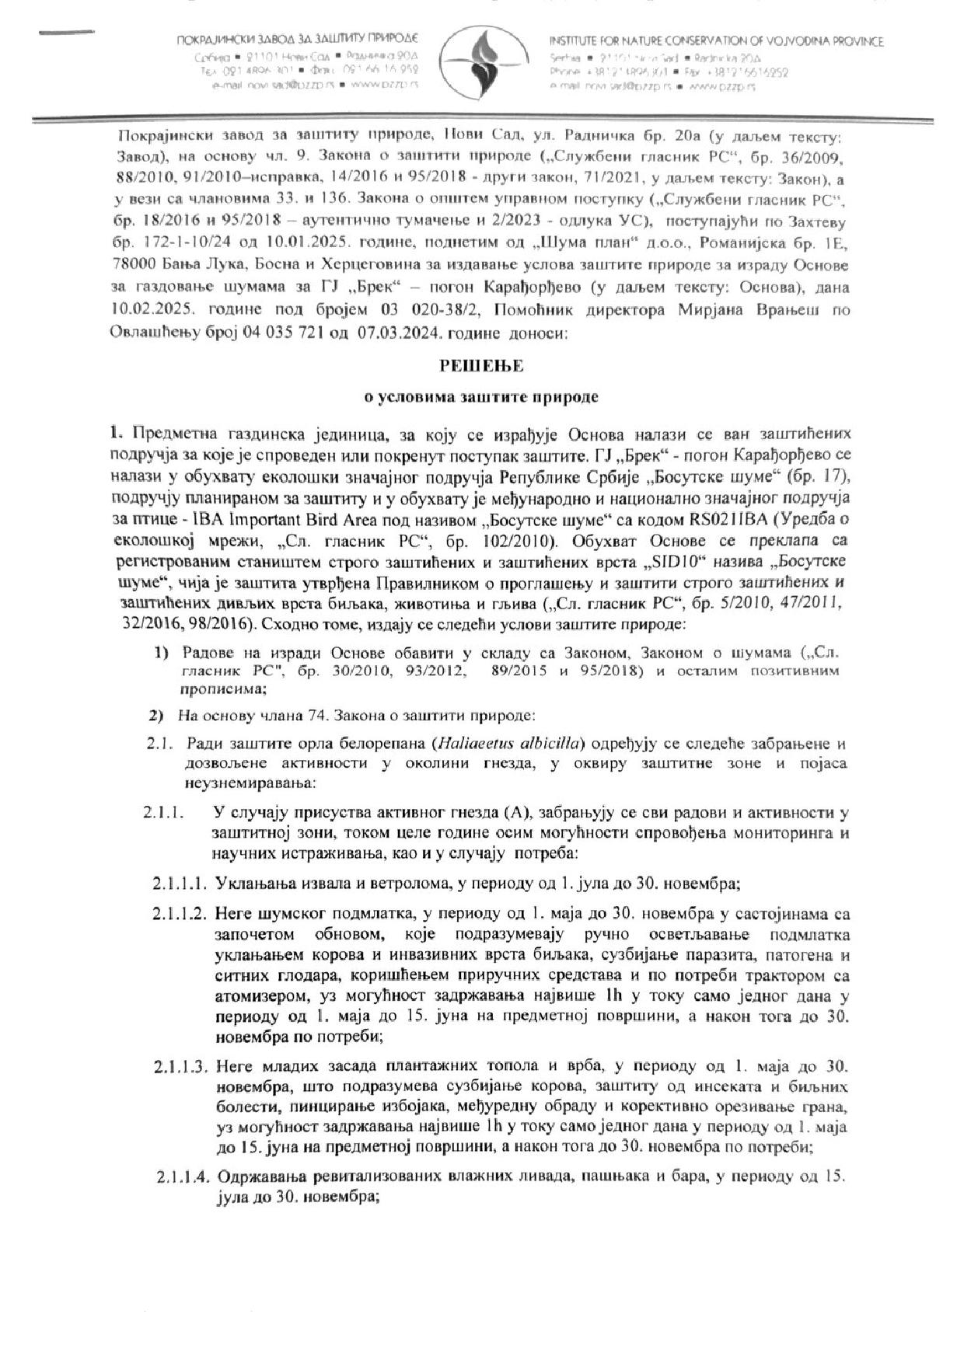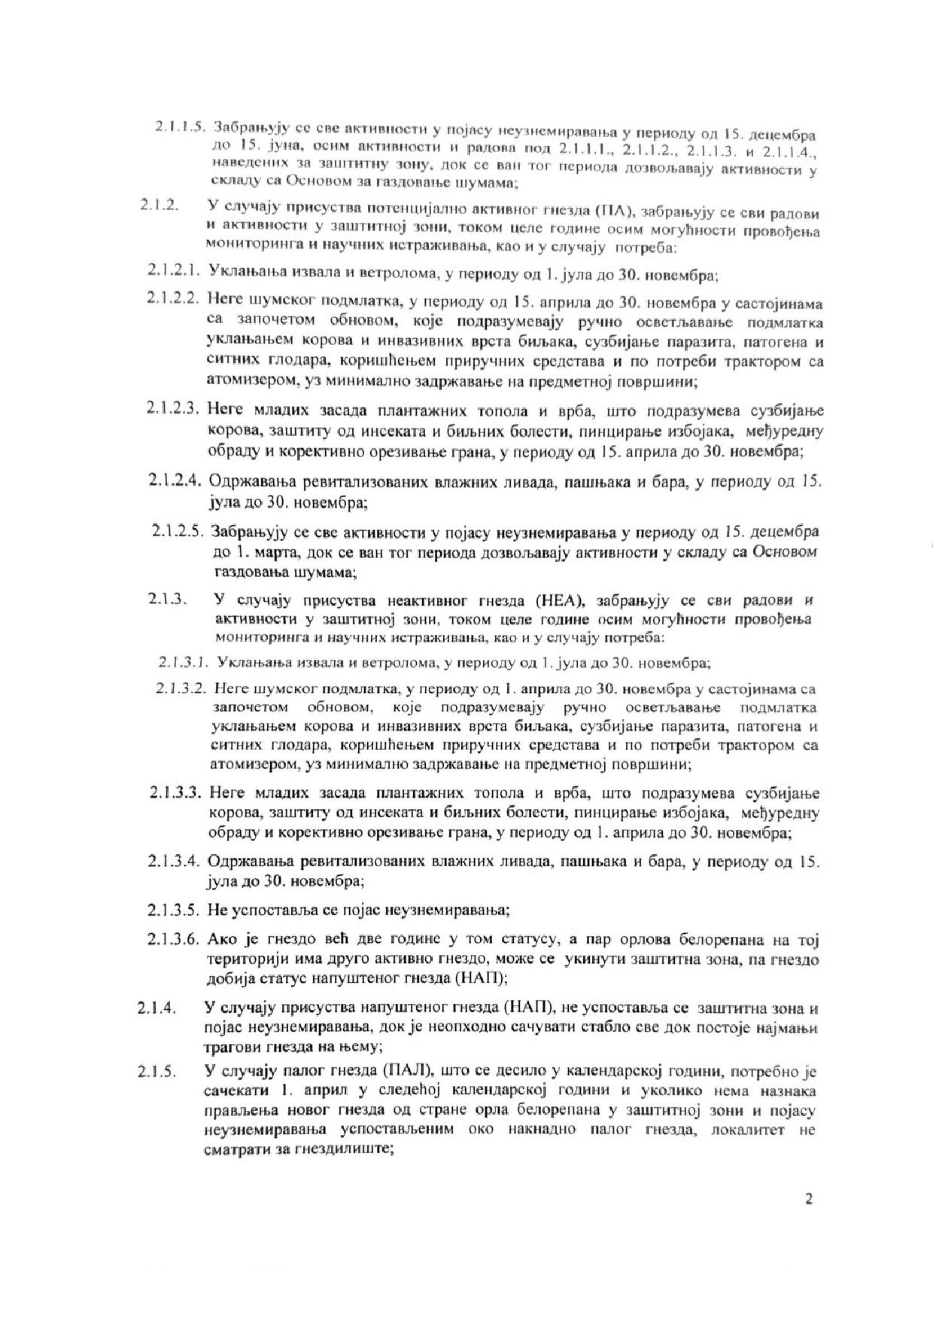
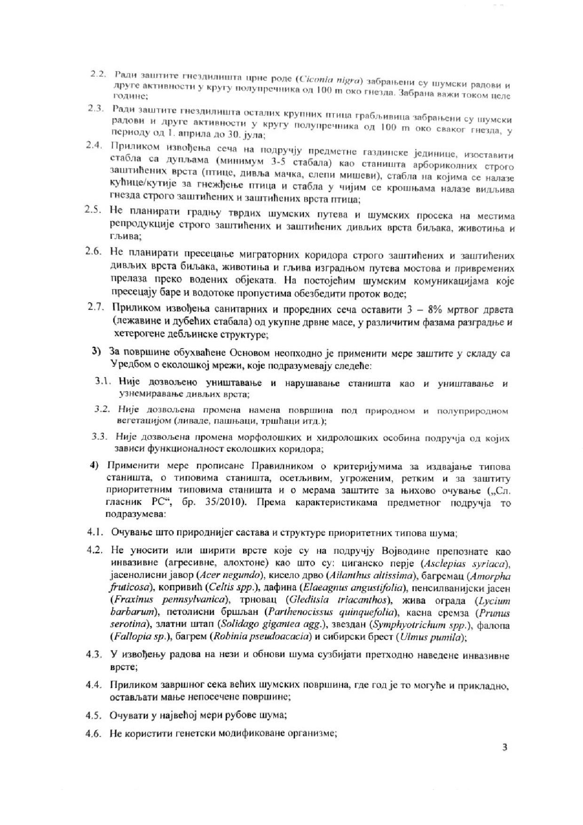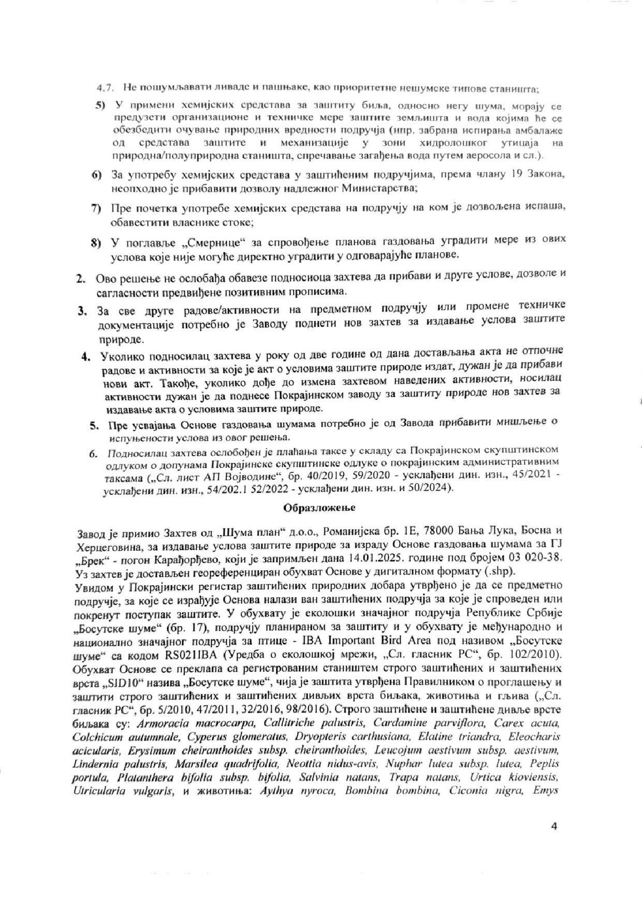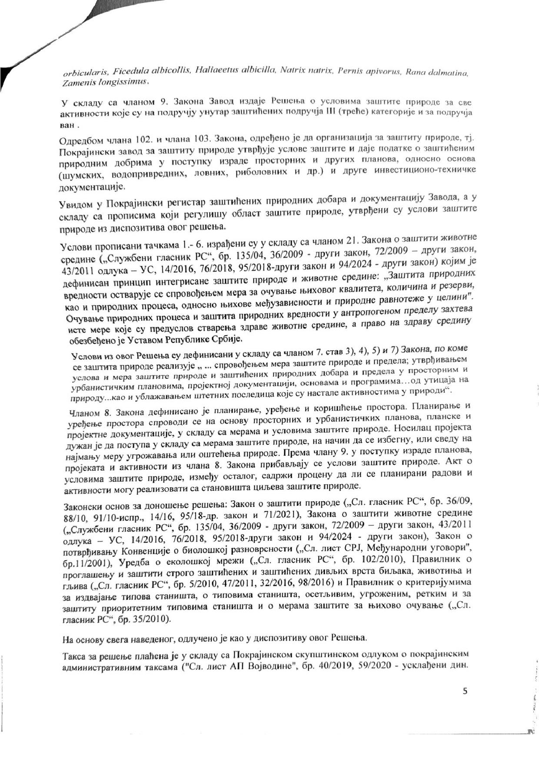

Водни услови
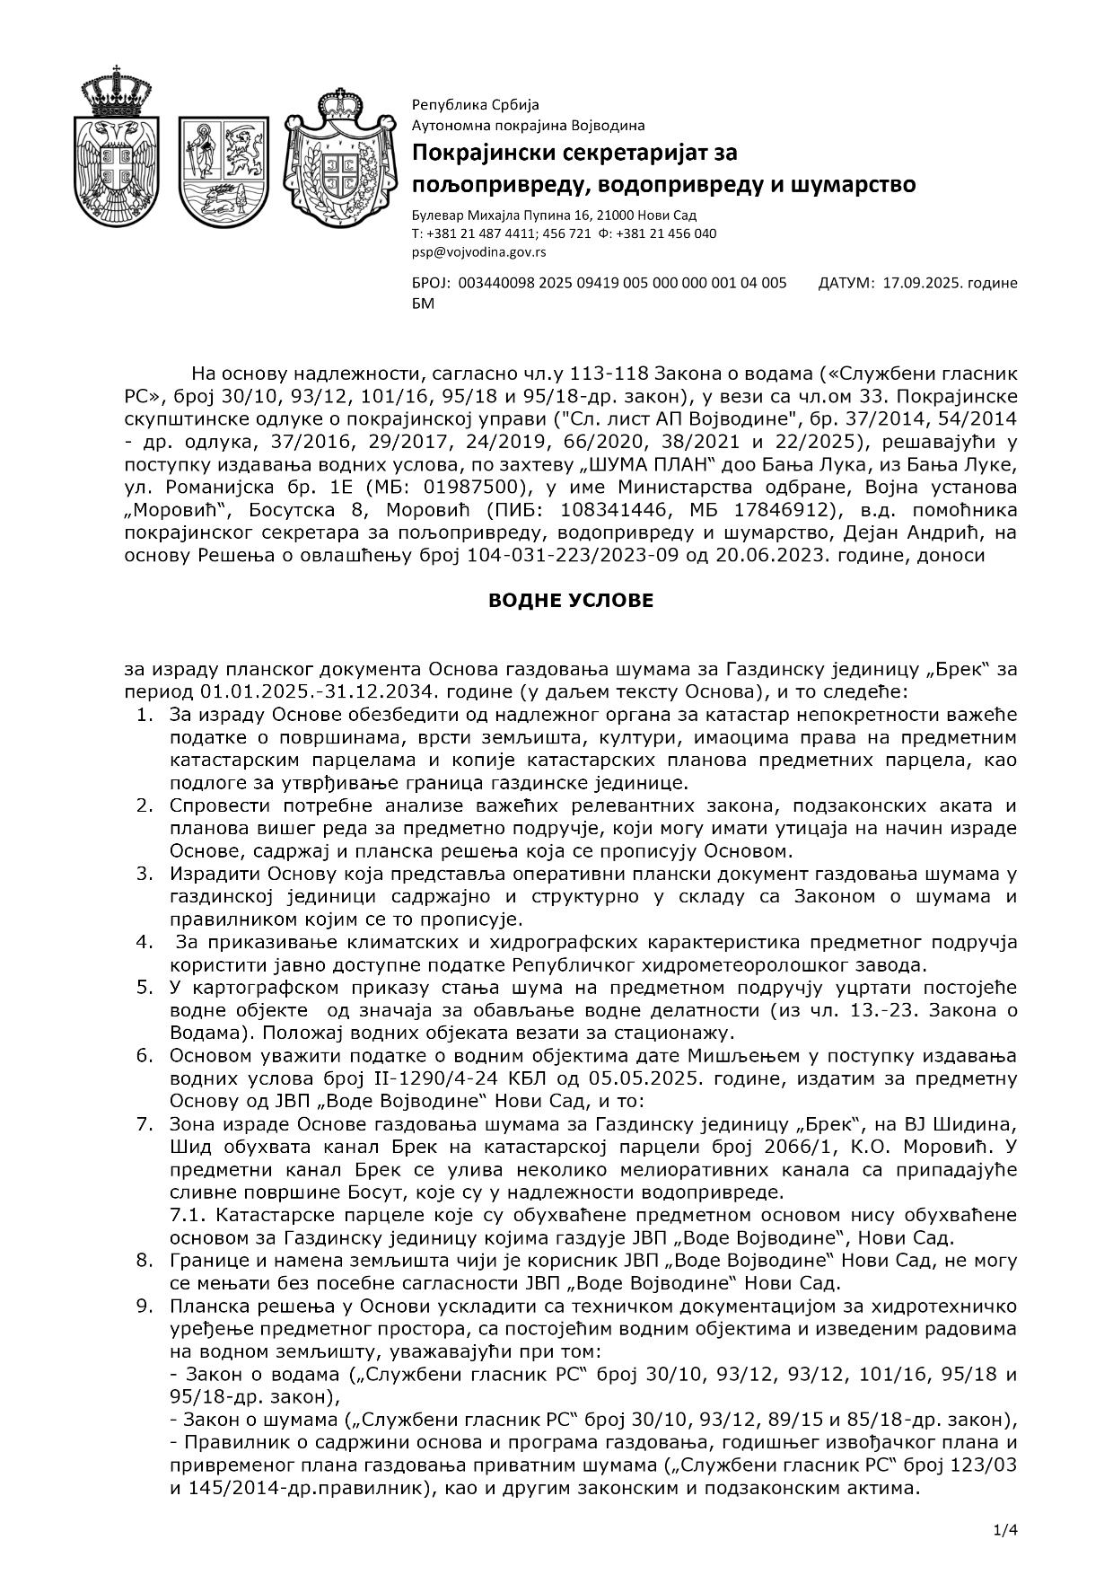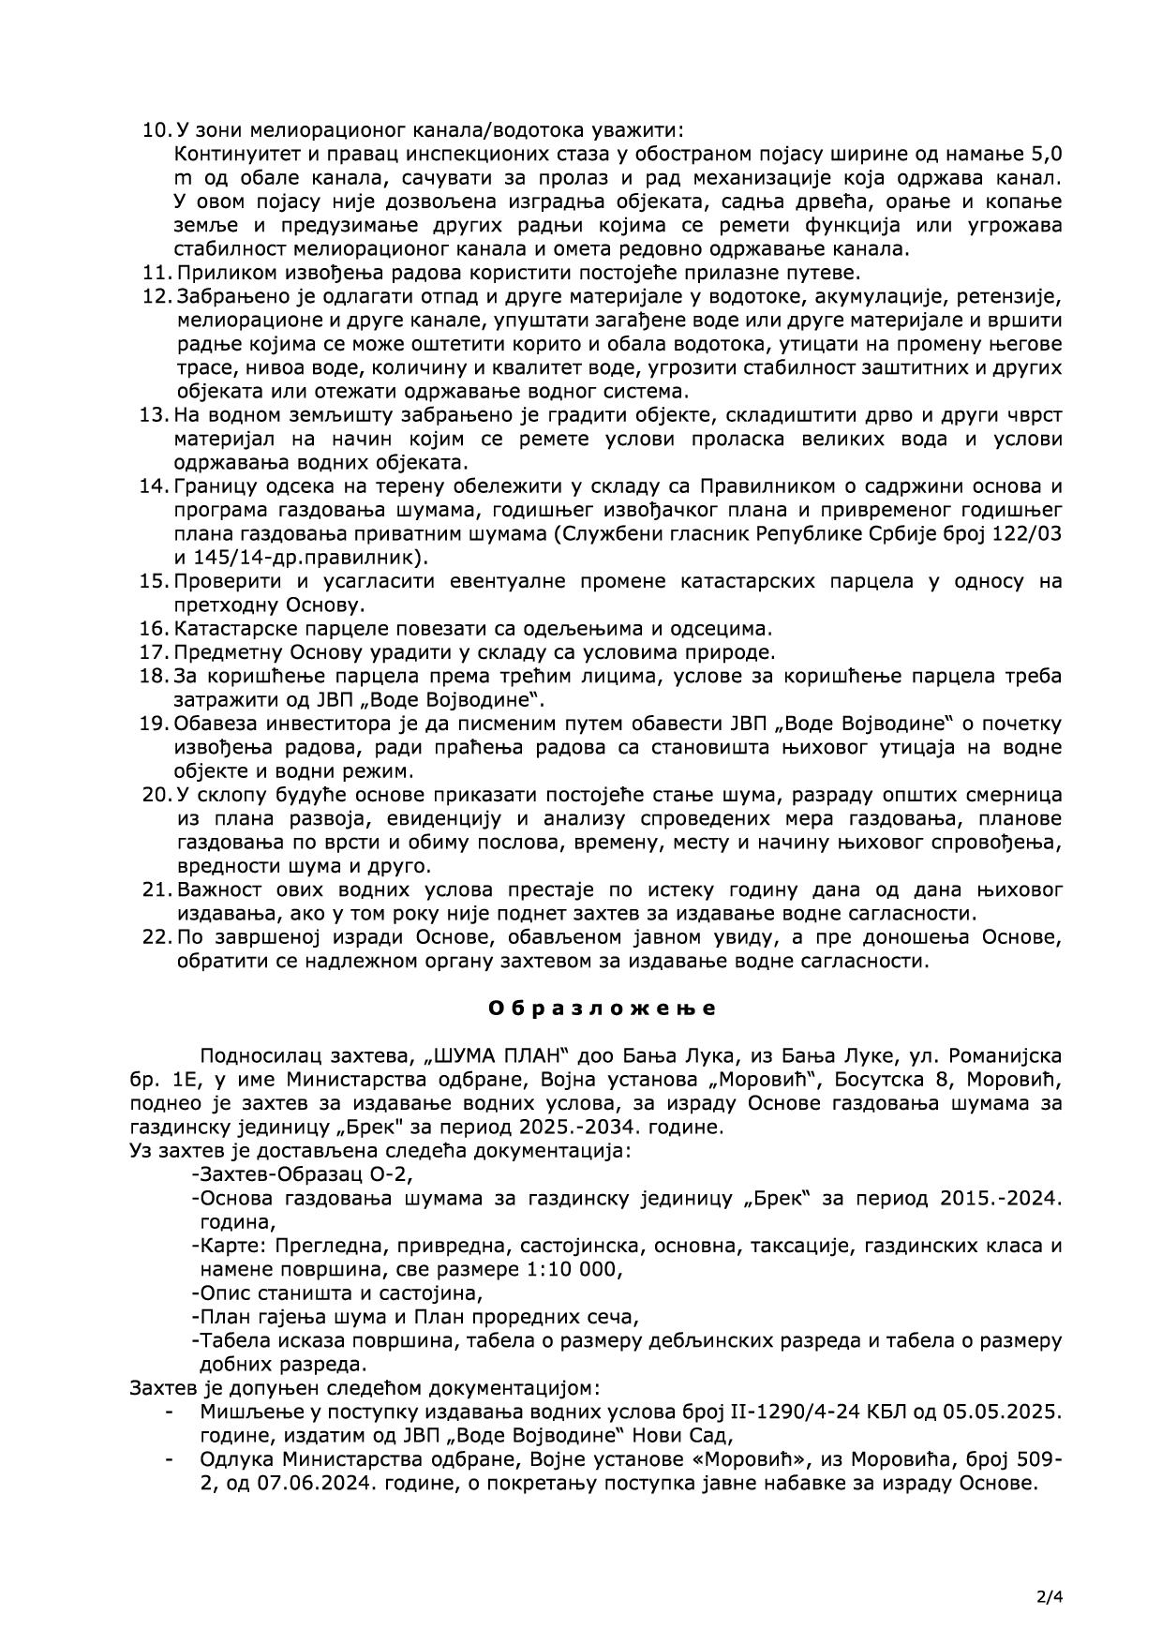
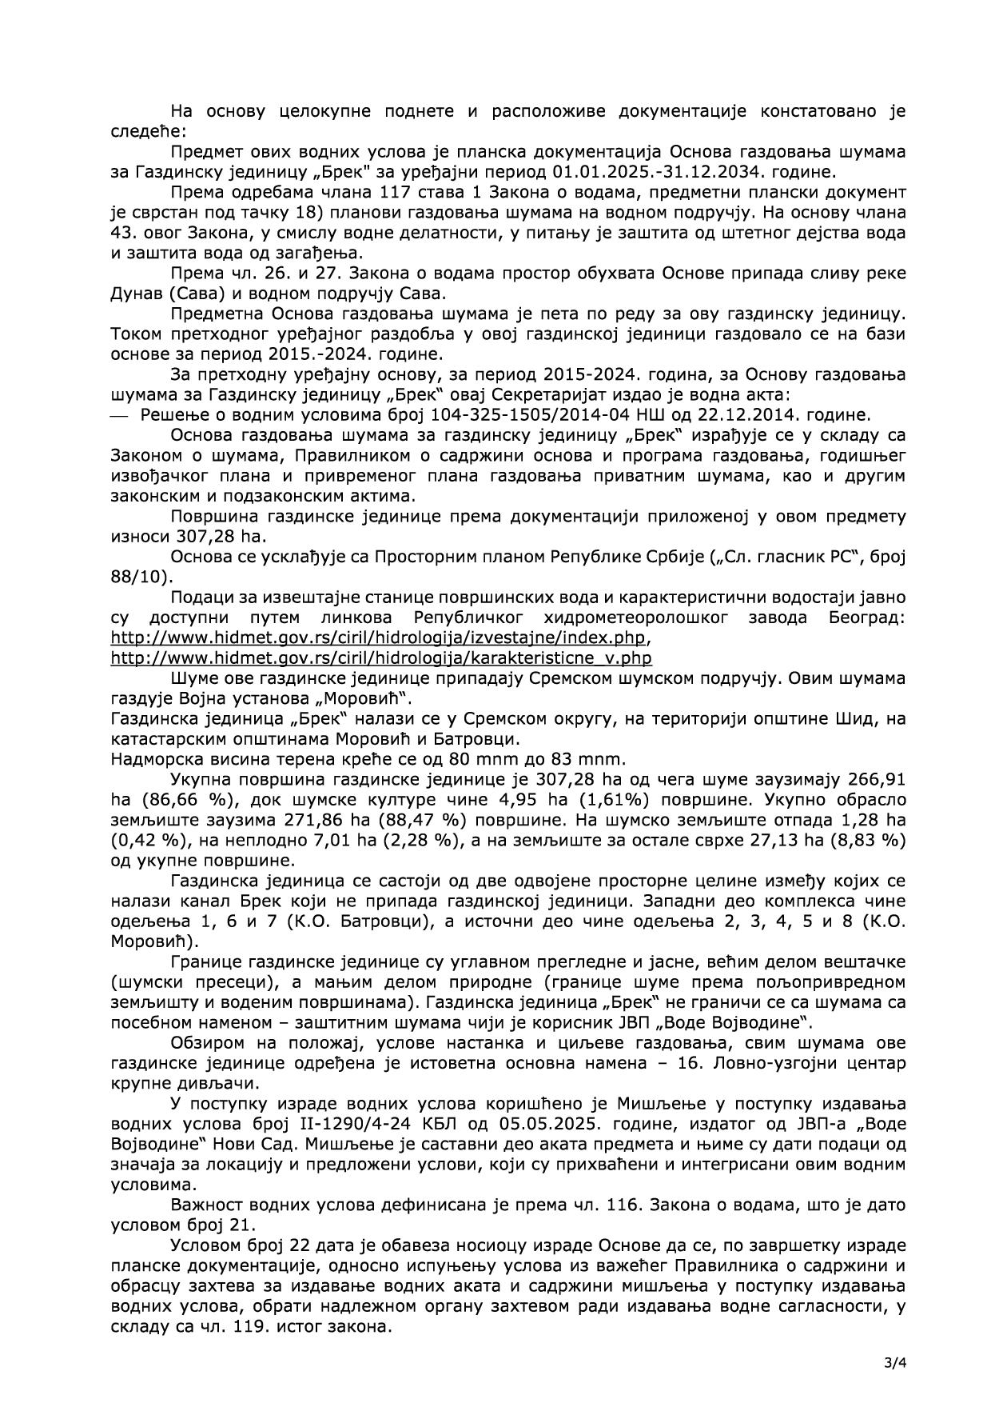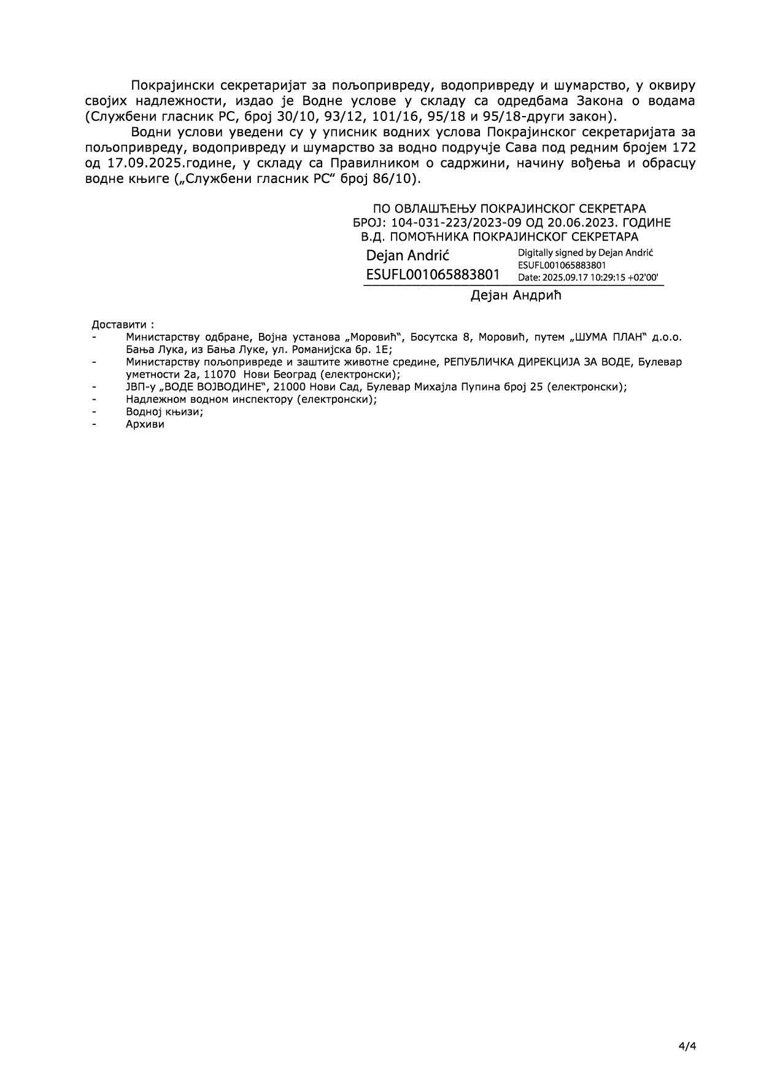

Катастар

Општина | Катастарска општина | Број парцеле | Број дела парцеле | Површина парцеле  ха а м2 | Обухват | Површина обухваћена  основом ха а м2 | Површина  у основи (ар) | Култура | Врста земљишта | Потес | Носилац права | Облик цвојине | Одељење
ШИД | БАТРОВЦИ | 1422/16 | 1 | 33 83 30 | Цела | 33 83 30 |  | ШУМА 2. КЛАСЕ | ШУМСКО ЗЕМЉИШТЕ | БЕЗИМЕНИ | МИНИСТАРСТВО ОДБРАНЕ,ВУ "МОРОВИЋ" - РС | ДРЖАВНА РС | 1 6 7
ШИД | БАТРОВЦИ | 1422/19 | 1 | 01 12 03 | Цела | 01 12 03 |  | ОСТАЛО ВЕШТАЧКИ СТВОРЕНО НЕПЛОДНО ЗЕМЉИШТЕ | ОСТАЛО ЗЕМЉИШТЕ | БЕЗИМЕНИ | МИНИСТАРСТВО ОДБРАНЕ,ВУ "МОРОВИЋ" - РС | ДРЖАВНА РС | 1 6 7
ШИД | БАТРОВЦИ | 1422/40 | 1 | 00 22 99 | Цела | 00 22 99 |  | ОСТАЛО ВЕШТАЧКИ СТВОРЕНО НЕПЛОДНО ЗЕМЉИШТЕ | ОСТАЛО ЗЕМЉИШТЕ | БЕЗИМЕНИ | МИНИСТАРСТВО ОДБРАНЕ,ВУ "МОРОВИЋ" - РС | ДРЖАВНА РС | 1 6 7
ШИД | БАТРОВЦИ | 1422/28 | 1 | 00 28 62 | Цела | 00 28 62 |  | ОСТАЛО ВЕШТАЧКИ СТВОРЕНО НЕПЛОДНО ЗЕМЉИШТЕ | ОСТАЛО ЗЕМЉИШТЕ | БЕЗИМЕНИ | МИНИСТАРСТВО ОДБРАНЕ,ВУ "МОРОВИЋ" - РС | ДРЖАВНА РС | 1 6 7
ШИД | БАТРОВЦИ | 1422/41 | 1 | 00 06 49 | Цела | 00 06 49 |  | ОСТАЛО ВЕШТАЧКИ СТВОРЕНО НЕПЛОДНО ЗЕМЉИШТЕ | ОСТАЛО ЗЕМЉИШТЕ | БЕЗИМЕНИ | МИНИСТАРСТВО ОДБРАНЕ,ВУ "МОРОВИЋ" - РС | ДРЖАВНА РС | 1 6 7
ШИД | БАТРОВЦИ | 1422/18 | 1 | 02 33 27 | Цела | 02 33 27 |  | ОСТАЛО ВЕШТАЧКИ СТВОРЕНО НЕПЛОДНО ЗЕМЉИШТЕ | ОСТАЛО ЗЕМЉИШТЕ | БЕЗИМЕНИ | МИНИСТАРСТВО ОДБРАНЕ,ВУ "МОРОВИЋ" - РС | ДРЖАВНА РС | 1 6 7
ШИД | БАТРОВЦИ | 1422/15 | 1 | 03 93 30 | Цела | 03 93 30 |  | ЛИВАДА 3. КЛАСЕ | ПОЉОПРИВРЕДНО ЗЕМЉИШТЕ | БЕЗИМЕНИ | МИНИСТАРСТВО ОДБРАНЕ,ВУ "МОРОВИЋ" - РС | ДРЖАВНА РС | 1 6 7
ШИД | БАТРОВЦИ | 1422/20 | 1 | 00 73 19 | Цела | 00 73 19 |  | ОСТАЛО ВЕШТАЧКИ СТВОРЕНО НЕПЛОДНО ЗЕМЉИШТЕ | ОСТАЛО ЗЕМЉИШТЕ | БЕЗИМЕНИ | МИНИСТАРСТВО ОДБРАНЕ,ВУ "МОРОВИЋ" - РС | ДРЖАВНА РС | 1 6 7
ШИД | БАТРОВЦИ | 1422/21 | 1 | 03 13 50 | Цела | 03 13 50 |  | ЛИВАДА 3. КЛАСЕ | ПОЉОПРИВРЕДНО ЗЕМЉИШТЕ | БЕЗИМЕНИ | МИНИСТАРСТВО ОДБРАНЕ,ВУ "МОРОВИЋ" - РС | ДРЖАВНА РС | 1 6 7
ШИД | БАТРОВЦИ | 1422/13 | 1 | 50 25 72 | Цела | 50 25 72 |  | ШУМА 2. КЛАСЕ | ШУМСКО ЗЕМЉИШТЕ | БЕЗИМЕНИ | МИНИСТАРСТВО ОДБРАНЕ,ВУ "МОРОВИЋ" - РС | ДРЖАВНА РС | 1 6 7
ШИД | БАТРОВЦИ | 1422/23 | 1 | 04 25 43 | Цела | 04 25 43 |  | ШУМА 2. КЛАСЕ | ШУМСКО ЗЕМЉИШТЕ | БЕЗИМЕНИ | МИНИСТАРСТВО ОДБРАНЕ,ВУ "МОРОВИЋ" - РС | ДРЖАВНА РС | 1 6 7
ШИД | БАТРОВЦИ | 1422/22 | 1 | 34 06 61 | Цела | 34 06 61 |  | ШУМА 2. КЛАСЕ | ШУМСКО ЗЕМЉИШТЕ | БЕЗИМЕНИ | МИНИСТАРСТВО ОДБРАНЕ,ВУ "МОРОВИЋ" - РС | ДРЖАВНА РС | 1 6 7
ШИД | БАТРОВЦИ | 1422/27 | 1 | 00 46 00 | Цела | 00 46 00 |  | ОСТАЛО ВЕШТАЧКИ СТВОРЕНО НЕПЛОДНО ЗЕМЉИШТЕ | ОСТАЛО ЗЕМЉИШТЕ | БЕЗИМЕНИ | МИНИСТАРСТВО ОДБРАНЕ,ВУ "МОРОВИЋ" - РС | ДРЖАВНА РС | 1 6 7
ШИД | БАТРОВЦИ | 1422/24 | 1 | 00 37 64 | Цела | 00 37 64 |  | ОСТАЛО ВЕШТАЧКИ СТВОРЕНО НЕПЛОДНО ЗЕМЉИШТЕ | ОСТАЛО ЗЕМЉИШТЕ | БЕЗИМЕНИ | МИНИСТАРСТВО ОДБРАНЕ,ВУ "МОРОВИЋ" - РС | ДРЖАВНА РС | 1 6 7
ШИД | БАТРОВЦИ | 1422/26 | 1 | 01 53 80 | Цела | 01 53 80 |  | ТРСТИК-МОЧВАРА 1. КЛАСЕ | ПОЉОПРИВРЕДНО ЗЕМЉИШТЕ | БЕЗИМЕНИ | МИНИСТАРСТВО ОДБРАНЕ,ВУ "МОРОВИЋ" - РС | ДРЖАВНА РС | 1 6 7
ШИД | БАТРОВЦИ | 1422/17 | 1 | 00 92 37 | Цела | 00 92 37 |  | ОСТАЛО ВЕШТАЧКИ СТВОРЕНО НЕПЛОДНО ЗЕМЉИШТЕ | ОСТАЛО ЗЕМЉИШТЕ | БЕЗИМЕНИ | МИНИСТАРСТВО ОДБРАНЕ,ВУ "МОРОВИЋ" - РС | ДРЖАВНА РС | 1 6 7
ШИД | БАТРОВЦИ | 1422/25 | 1 | 01 03 90 | Цела | 01 03 90 |  | ТРСТИК-МОЧВАРА 1. КЛАСЕ | ПОЉОПРИВРЕДНО ЗЕМЉИШТЕ | БЕЗИМЕНИ | МИНИСТАРСТВО ОДБРАНЕ,ВУ "МОРОВИЋ" - РС | ДРЖАВНА РС | 1 6 7
КО Батровци |  |  |  |  |  | 138 58 16 | 138 58
ШИД | МОРОВИЋ | 2066/1 | 1 | 130 16 42 | Део | 04 55 00 |  | ТРСТИК-МОЧВАРА 1. КЛАСЕ | ПОЉОПРИВРЕДНО ЗЕМЉИШТЕ | БЕЗИМЕНИ | МИНИСТАРСТВО ОДБРАНЕ,ВУ "МОРОВИЋ" - РС | ДРЖАВНА РС | 2 3 4 5 8
ШИД | МОРОВИЋ | 1273 | 1 | 03 81 10 | Део | 01 66 00 |  | ЊИВА 2. КЛАСЕ | ПОЉОПРИВРЕДНО ЗЕМЉИШТЕ | С.ВАР0Ш | МИНИСТАРСТВО ОДБРАНЕ,ВУ "МОРОВИЋ" - РС | ДРЖАВНА РС | 2 3 4 5 8
ШИД | МОРОВИЋ | 1273 | 2 | 29 13 25 | Део | 01 66 00 |  | ЊИВА 3. КЛАСЕ | ПОЉОПРИВРЕДНО ЗЕМЉИШТЕ | С.ВАР0Ш | МИНИСТАРСТВО ОДБРАНЕ,ВУ "МОРОВИЋ" - РС | ДРЖАВНА РС | 2 3 4 5 8
ШИД | МОРОВИЋ | 2066/4 | 1 | 00 02 47 | Цела | 00 02 47 |  | ЛИВАДА 4. КЛАСЕ | ПОЉОПРИВРЕДНО ЗЕМЉИШТЕ | БЕЗИМЕНИ | МИНИСТАРСТВО ОДБРАНЕ,ВУ "МОРОВИЋ" - РС | ДРЖАВНА РС | 2 3 4 5 8
ШИД | МОРОВИЋ | 2597/11 | 1 | 32 73 48 | Цела | 32 73 48 |  | ШУМА 3. КЛАСЕ | ШУМСКО ЗЕМЉИШТЕ | БЕЗИМЕНИ | МИНИСТАРСТВО ОДБРАНЕ,ВУ "МОРОВИЋ" - РС | ДРЖАВНА РС | 2 3 4 5 8
ШИД | МОРОВИЋ | 2597/12 | 1 | 00 33 03 | Цела | 00 33 03 |  | ПАШЊАК 4. КЛАСЕ | ПОЉОПРИВРЕДНО ЗЕМЉИШТЕ | БЕЗИМЕНИ | МИНИСТАРСТВО ОДБРАНЕ,ВУ "МОРОВИЋ" - РС | ДРЖАВНА РС | 2 3 4 5 8
ШИД | МОРОВИЋ | 2597/8 | 1 | 00 57 94 | Цела | 00 57 94 |  | ПАШЊАК 4. КЛАСЕ | ПОЉОПРИВРЕДНО ЗЕМЉИШТЕ | БЕЗИМЕНИ | МИНИСТАРСТВО ОДБРАНЕ,ВУ "МОРОВИЋ" - РС | ДРЖАВНА РС | 2 3 4 5 8
ШИД | МОРОВИЋ | 2597/13 | 1 | 04 62 14 | Цела | 04 62 14 |  | ШУМА 3. КЛАСЕ | ШУМСКО ЗЕМЉИШТЕ | БЕЗИМЕНИ | МИНИСТАРСТВО ОДБРАНЕ,ВУ "МОРОВИЋ" - РС | ДРЖАВНА РС | 2 3 4 5 8
ШИД | МОРОВИЋ | 2597/6 | 1 | 00 84 17 | Цела | 00 84 17 |  | ОСТАЛО ВЕШТАЧКИ СТВОРЕНО НЕПЛОДНО ЗЕМЉИШТЕ | ОСТАЛО ЗЕМЉИШТЕ | БЕЗИМЕНИ | МИНИСТАРСТВО ОДБРАНЕ,ВУ "МОРОВИЋ" - РС | ДРЖАВНА РС | 2 3 4 5 8
ШИД | МОРОВИЋ | 2066/2 | 1 | 01 37 57 | Цела | 01 37 57 |  | ШУМА 3. КЛАСЕ | ШУМСКО ЗЕМЉИШТЕ | БЕЗИМЕНИ | МИНИСТАРСТВО ОДБРАНЕ,ВУ "МОРОВИЋ" - РС | ДРЖАВНА РС | 2 3 4 5 8
ШИД | МОРОВИЋ | 2066/5 | 1 | 01 25 92 | Цела | 01 25 92 |  | ШУМА 3. КЛАСЕ | ШУМСКО ЗЕМЉИШТЕ | БЕЗИМЕНИ | МИНИСТАРСТВО ОДБРАНЕ,ВУ "МОРОВИЋ" - РС | ДРЖАВНА РС | 2 3 4 5 8
ШИД | МОРОВИЋ | 2597/4 | 1 | 31 89 41 | Цела | 31 89 41 |  | ШУМА 3. КЛАСЕ | ШУМСКО ЗЕМЉИШТЕ | БЕЗИМЕНИ | МИНИСТАРСТВО ОДБРАНЕ,ВУ "МОРОВИЋ" - РС | ДРЖАВНА РС | 2 3 4 5 8
ШИД | МОРОВИЋ | 2597/5 | 1 | 00 44 87 | Цела | 00 44 87 |  | ПАШЊАК 4. КЛАСЕ | ПОЉОПРИВРЕДНО ЗЕМЉИШТЕ | БЕЗИМЕНИ | МИНИСТАРСТВО ОДБРАНЕ,ВУ "МОРОВИЋ" - РС | ДРЖАВНА РС | 2 3 4 5 8
ШИД | МОРОВИЋ | 2066/3 | 1 | 00 01 60 | Цела | 00 01 60 |  | ПАШЊАК 4. КЛАСЕ | ПОЉОПРИВРЕДНО ЗЕМЉИШТЕ | БЕЗИМЕНИ | МИНИСТАРСТВО ОДБРАНЕ,ВУ "МОРОВИЋ" - РС | ДРЖАВНА РС | 2 3 4 5 8
ШИД | МОРОВИЋ | 2597/10 | 1 | 00 44 32 | Цела | 00 44 32 |  | ПАШЊАК 4. КЛАСЕ | ПОЉОПРИВРЕДНО ЗЕМЉИШТЕ | БЕЗИМЕНИ | МИНИСТАРСТВО ОДБРАНЕ,ВУ "МОРОВИЋ" - РС | ДРЖАВНА РС | 2 3 4 5 8
ШИД | МОРОВИЋ | 2597/9 | 1 | 40 29 16 | Цела | 40 29 16 |  | ШУМА 3. КЛАСЕ | ШУМСКО ЗЕМЉИШТЕ | БЕЗИМЕНИ | МИНИСТАРСТВО ОДБРАНЕ,ВУ "МОРОВИЋ" - РС | ДРЖАВНА РС | 2 3 4 5 8
ШИД | МОРОВИЋ | 2597/3 | 1 | 47 84 53 | Цела | 47 84 53 |  | ШУМА 3. КЛАСЕ | ШУМСКО ЗЕМЉИШТЕ | БЕЗИМЕНИ | МИНИСТАРСТВО ОДБРАНЕ,ВУ "МОРОВИЋ" - РС | ДРЖАВНА РС | 2 3 4 5 8
ШИД | МОРОВИЋ | 2597/7 | 1 | 01 04 42 | Цела | 01 04 42 |  | ПАШЊАК 4. КЛАСЕ | ПОЉОПРИВРЕДНО ЗЕМЉИШТЕ | БЕЗИМЕНИ | МИНИСТАРСТВО ОДБРАНЕ,ВУ "МОРОВИЋ" - РС | ДРЖАВНА РС | 2 3 4 5 8
КО Моровић |  |  |  |  |  | 169 96 03 | 169 96
Општина Шид укупно |  |  |  |  |  | 308 54 19 | 308 54

Мишљење о уграђености услова

ЗАВРШНЕ ОДРЕДБЕ

Ова Основа важи од 01.01.2025. године до 31.12.2034. године, а примењиваће се од момента добијања Решења о сагласности од стране Покрајинског секретаријата за пољопривреду, водопривреду и шумарство.
Евиденција извршених радова (евиденција газдовања) ће се вршити електронски, преко софтвера EvidNet (подаци ће се депоновати у централну базу Информационог система у шумарству), односно извршени радови морају се евидентирати до 28. фебруара текуће године за претходну годину (члан 34. Закона о шумама).

Ова основа је урађена у 3 примерка, а њени саставни делови су:
1. База података,
2. Текстуални део.

Прилог:
- Услови покрајинског завода за заштиту природе,
- Мишљење о уграђености услова,
- Сагласност Министарства пољопривреде и заштите животне средине,
- Катастар.

Пројектант: Бошко Тубић, дипл.инж.шумарства (број лиценце 0885)

„ШУМА ПЛАН“ д.о.о.БањаЛука Војна установа „Моровић“

____________________________ ______________________________
Мр Ђорђе Топић, директор

Бања Лука , 2025 године

ТАБЕЛАРНИ ДЕО

